建设项目环境影响报告表
（污染影响类）

项目名称： 内蒙古开创食品有限公司年产1.5万吨高端预制罐藏食品加工项目
建设单位（盖章）： 内蒙古开创食品有限公司
编制日期： 2024年8月

中华人民共和国生态环境部制

一、建设项目基本情况
建设项目名称 | 内蒙古开创食品有限公司年产1.5万吨高端预制罐藏食品加工项目
项目代码 | 2405-150821-04-01-480837
建设单位 | 内蒙古开创食品有限公司
建设单位联系人 | 毛宁 | 联系方式 | 18149399189
建设地点 | 巴彦淖尔市五原县工业园区
地理坐标 | 东经108°15'48.014"，北纬 41°3'18.569"
国民经济  行业类别 | C1453蔬菜、水果罐头制造；  D4430 热力生产和供应 | 建设项目  行业类别 | 十一、食品制造业 21 糖果、巧克力及蜜饯制造 142*；方便食品制造 143*；罐头食品制造145*（除单纯分装外的）；  四十一、热力、生产和供应-91.热力生产和供应业（包括建设单位自建自用的供热工程）-燃煤、燃油锅炉总容量65吨/小时及以下的。
建设性质 | 新建（迁建）  改建  扩建  技术改造 | 建设项目  申报情形 | 首次申报项目  不予批准后再次申报项目  超五年重新审核项目  重大变动重新报批项目
项目审批（核准/备案）部门（选填） | 五原县发展和改革委员会 | 项目审批（核准/备案）文号（选填） | 2405-150821-04-01-480837
总投资（万元） | 5000 | 环保投资（万元） | 611.5
环保投资占比（%） | 12.23 | 施工工期 | 5个月
是否开工建设 | 否  是： | 用地（用海）面积（㎡） | 37506.67
专项评价设置情况 | 表1 专项评价设置判定情况一览表
  专项评价的类别 | 设置原则 | 本项目情况 | 是否设置专项评价
  废气 | 排放废气含有毒有害污染物、二噁英、苯并[ a ]芘、氰化物、氯气且厂界外500 米范围内有环境空气保护目标的建设项目 | 本项目不涉及 | 否
  地表水 | 新增工业废水直排建设项目（槽罐车外送污水处理厂的除外）；  新增废水直排的污水集中处理厂 | 本项目无工业废水直接排放 | 否
  环境风险 | 有毒有害和易燃易爆危险物质存储量超过临界量的建设项目 | 本项目涉及的危险化学品为天然气，天然气通过管道输送，储量小于临界量10t | 否
  生态 | 取水口下游 500 米范围内有重要水生生物的自然产卵场、索饵场、越冬场和洄游通道的新增河道取水的污染类建设项目 | 本项目不涉及 | 否
  海洋 | 直接向海排放污染物的海洋工程建设项目 | 本项目不涉及 | 否
规划情况 | 1、五原工业园区发展历程  五原工业园区位于内蒙古巴彦淖尔市隆兴昌镇中心城区控制边界南300m。原名五原县荣丰工业园区，2008年更名为五原工业园区。  2017年内蒙古自治区人民政府同意将五原工业园区认定为自治区级高新技术产业开发区。  2018年1月内蒙古自治区人民政府以《内蒙古自治区人民政府关于五原工业园区晋升为自治区级工业园区的批复》（内政字[2018]14号）同意将五原工业园区升级为自治区级工业园区。同年，五原工业园区管委会委托内蒙古城市规划市政设计研究院有限公司对《五原工业园区控制性规划（2019-2035）》进行了编制。  2019年内蒙古自治区土地调查规划院关于《五原县工业园区控制性规划》 出具技术审查意见。内蒙古城市规划市政设计研究院于2019年开展了《五原工业园区总体规划（2019-2035）》的编制工作，同年内蒙古自治区自然资源厅出具内自然资函[2019]620号文《内蒙古自治区自然资源厅关于五原工业园区总体规划（2019-2035）的批复》对《五原工业园区总体规划(2019-2035)》进行了批复。  2、园区规划范围  根据《五原工业园区总体规划（2019-2035）》，五原工业园区总用地面积为11.93km²，其中总建设用地面积为9.5485km²，农林地用地面积为2.2365km²，水域面积为0.0799km²。共包含两个组团，五原工业园区组团西至西环路以西约800m，东到荣丰路，南至212省道，北二份子渠，规划总建设用地面积为8.1868km²；鸿鼎工贸园组团位于五原工业园区组团东北方向，规划总建设用地面积为1.3617km²。  3、园区产业布局  ⑴主导产业  园区的主导产业为农畜产品加工及衍生新兴产业、机械制造产业以及商贸物流与电子商务产业。  ⑵产业空间布局  园区产业按类型划分为13个产业片区，分别为五原工业园区组团的2片农副产品加工区、资源循环利用区、衍生新兴产业培育区、现代商贸物流区、轻工产业区、小微企业和大学生创业园、农机制造产业园、河套电子商务园、综合服务中心和科技孵化区，以及鸿鼎工贸园组团的农副产品加工区和农产品贸易和初加工区。
规划环境影响评价情况 | 2013年，五原县工业园区管理委员会委托内蒙古环科园环境科技有限责任公司编制了《五原县工业园区总体规划环境影响报告书》，并取得了内蒙古自治区环境保护厅出具的审查意见（内环字[2013]198号）。  2022年，五原县管理委员会委托内蒙古环科园环境科技有限责任公司编制了《五原工业园区总体规划（2019-2035）环境影响报告书》，正在评审阶段，还未取得环评批复。
规划及规划环境影响评价符合性分析 | 目前2013年《五原县工业园区总体规划环境影响报告书》已经过期，《五原工业园区总体规划（2019-2035）环境影响报告书》，正在评审阶段，还未取得环评批复。经分析本项目位于五原工业园区的轻工产业片区，用地性质为工业用地，符合园区用地规划；项目属于食品制造业，属于园区规划的农畜产品加工及衍生新兴产业，为园区的主导产业，符合园区产业定位；项目位于轻工产业区，符合园区产业空间布局。因此，项目建设符合五原县工业园区总体规划。项目所在园区位置图见附图2。
其他符合性分析 | 1、产业政策符合性  本项目属于罐头加工，根据中华人民共和国国家发展和改革委员会制定的《产业结构调整指导目录（2024年本）》，本项目不属于“鼓励类”“限制类”和“淘汰类”，属于允许类。因此，本项目建设符合国家产业政策要求。  2、建设项目选址合理性  本项目位于巴彦淖尔市五原县工业园区，用地性质属于工业用地，项目界东侧、北侧临园区道路，项目界南侧临大丰粮油仓库，项目界西侧空地35m处为董头村。项目周边无自然保护区、水源地保护区、风景名胜区及其他需要特殊保护的区域，且不在当地生态红线范围内。项目具体位置见附图1、项目所在园区位置图见附图2。  本项目产生的废气可以达标排放；生活污水经过化粪池处理后排入园区污水管网，生产废水经过厂区污水处理站处理后排入园区污水管网；噪声预测值满足标准限值；固废全部妥善处置；对周围环境影响较小。  综上所述，本项目的建设符合产业政策且选址较为合理。  3、与“三线一单”符合性分析  （1）生态保护红线  本项目位于五原县工业园区，根据《巴彦淖尔市生态环境准入清单》，同时查询内蒙古自治区“三线一单”数据应用平台，项目位置不在当地生态保护红线范围内。  （2）环境质量底线  项目区域环境空气属于《环境空气质量标准》（GB3095-2012）中二类功能区；声环境属于《声环境质量标准》（GB3096-2008）中3类功能区。  本项目实施后，产生的废气可以达标排放；生产废水通过“厌氧A/O生化系统”处理，生活污水通过化粪池处理，处理后的生产废水及生活污水合并后通过1个污水总排口排入园区污水管网，最终排入隆兴昌镇污水处理厂处理；噪声预测值满足标准限值；固废全部妥善处置。项目三废及噪声均得到有效处理，不会明显降低区域环境质量现状。  （3）资源利用上线  项目食品行业不属于高耗水项目，项目用水依托园区供水管网，管网供水充足；项目生产工段清洗、消毒、蒸煮等工序中采用节水型设备，企业加强节水意识，设备维护保修期间及时维修设备，加强设备日常的日常检修、保养，防止设备正常工作出现故障，优化设备运转效能，节约水资源。本项目运营期其他能耗较低，建成运行后通过内部管理、设备选择、原辅材料的选用和管理、废物综合利用、污染治理等多方面采取可行的防治措施，以“节能、降耗、减污”为目标，有效地控制污染，项目的水、电、气等资源不会突破区域的资源利用上线。  （4）生态环境准入清单  根据《巴彦淖尔市人民政府办公室关于巴彦淖尔市2023年生态环境分区管控成果动态更新的通知》（巴政办字[2023]106号），巴彦淖尔市全市共划定环境管控单元256个，包括优先保护单元、重点管控单元、一般管控单元三类。  经查询内蒙古自治区“三线一单”数据应用平台，本项目位于“五原县工业园区”管控单元，环境管控单元编码：ZH15082120021，属于重点管控单元，本项目建设与管控单元管控要求符合性分析如下。项目环境管控单元查询结果图见附图3。

表2 项目建设与五原县工业园区管控单元管控要求符合性分析一览表
管控单元名 | 管控要求 |  | 本项目情况 | 符合性
巴彦淖尔市总体准入要求 | - 根据《内蒙古自治区进一步规范化工行业项目建设的若干规定》，现有园区扩大面积的，要与黄河中上游流域巴彦淖尔段及主要支流岸线至少保持1公里距离。  - 新建、改建、扩建“两高”项目须符合生态环境保护法律法规和相关法定规划，满足重点污染物排放总量控制、碳排放达峰目标、生态环境准入清单、相关规划环评和相应行业建设项目环境准入条件、环评文件审批要求。新建、扩建石化、化工、焦化、有色金属冶炼、平板玻璃项目应布设在依法合规设立并经规划环评的产业园区。化工园区（集中区）外已认定为化工重点监控点的企业，在项目审批、建设和管理方面参照化工园区内企业执行。企业可按照化工项目建设管理有关规定，依法依规在厂区内或紧邻厂区新建、改扩建现有装备同类产品、产业链延链补链、循环经济利用、安全环保节能项目，但原则上不能新建上游产业。  - 为改善区域环境质量，严格控制“两高”项目新增主要污染物排放，确保环境影响报告书及其批复文件要求的主要污染物排放量区域削减措施落实到位。建设项目应满足区域、流域控制单元环境质量改善目标管理要求。所在区域、流域控制单元环境质量未达到国家或者地方环境质量标准的，建设项目应提出有效的区域削减方案，主要污染物实行区域倍量削减，确保项目投产后区域环境质量有改善。所在区域、流域控制单元环境质量达到国家或者地方环境质量标准的，原则上建设项目主要污染物实行区域等量削减，确保项目投产后区域环境质量不恶化。  - 各类园区及建设项目选址应当符合当地国土空间规划。  - 畜禽养殖禁养区内不得新建、扩建和改建各类畜禽养殖场，限养区内严格限制新建和扩建各类规模化畜禽养殖场。适养区内现有的各类畜禽养殖场必须落实污染防治措施，对污水、废渣和恶臭应进行定期监测，确保排放的污染物达到《畜禽养殖业污染物排放标准》（GB18596）的限值要求，并符合污染物排放总量控制要求。禁养区范围内的已建成的畜禽养殖场（小区）和养殖专业户，由所在地人民政府负责责令限期搬迁、关闭或取缔。  - 建设对环境有影响的项目，建设单位应当根据国家关于建设项目环境保护分类管理的规定，按照对环境造成影响的程度，组织编制环境影响报告书、环境影响报告表或者填写环境影响登记表。严格落实排污许可管理要求，加强排污许可证实施监管，督促企业采取有效措施控制污染物排放，达到排污许可证规定的许可排放量要求。  7、入园项目需符合园区产业定位、布局、规划环评等；根据《内蒙古自治区“十四五”危险废物集中处置设施建设规划》，原则上限制新建、扩建危险废物焚烧、填埋、水泥窑协同等集中处置设施。 |  | 1、现有园区于2019年重新规划，规划面积为11.93km²，本项目利用五原工业园区现有厂区建设，不新增园区面积不会对现有园区面积进行扩大。  2、本项目不属于“两高”项目，项目不属于化工项目。  3、本项目不属于“两高”项目，项目建成后产生的废水、废气、固废及噪声均得到有效处理，不会明显降低区域环境质量现状。  4、本项目利用五原工业园区现有厂区建设，不新增园区面积，符合五原县国土空间规划。  5、本项目不属于畜禽养殖项目。  6、建设单位已委托编制单位开展该项目环境影响报告表。项目建成正式排污前，将按要求变更排污许可证，按排污许可证要求排污。  7、本项目位于五原工业园区的轻工产业片区，用地性质为工业用地，符合园区用地规划；项目属于食品制造业，属于园区规划的农畜产品加工及衍生新兴产业，为园区的主导产业，符合园区产业定位；项目位于轻工产业区，符合园区产业空间布局。 | 符合
五原县工业园区（重点管控单元） | 空间布局约束 | 1、严格执行环境准入门槛，依法落实园区规划环评。对不符合园区产业定位、布局、规划环评等的项目一律不予批准；  2、新建、改建、扩建项目，必须符合国家和自治区产业指导目录要求、行业技术标准以及规模、投资强度；  3、禁止侵占永久基本农田的生产经营活动；  4、新建、改建、扩建“两高一低”项目，须符合《内蒙古自治区发展和改革委员会生态环境厅工业和信息化厅能源局关于印发< 内蒙古自治区坚决遏制“两高一低”项目盲目发展管控目录（2023年修订版）>的通知》（内发改环资字〔2023〕1080号）相关要求 | 1、项目符合园区产业定位及规划环评要求；  2、对照国家发展和改革委员会颁布的《产业结构调整指导目录（2024年本）》要求，本项目属于允许类，符合国家产业政策；  3、项目用地性质属于工业用地，不占用永久基本农田；  4、项目不属于“两高一低”项目 | 符合
五原县工业园区（重点管控单元） | 污染物排放管控 | 1、粉状物料堆场必须进行全封闭，块状物料必须配套抑尘设施；  2、禁止新建每小时35蒸吨以下燃煤锅炉，新建锅炉大气污染物排放要符合相关要求；  3、工业园区的工业企业排放的废水应当按照国家有关规定进行预处理（或者委托具备处理能力的第三方进行集中处理），未达到城镇污水集中处理设施（不含园区企业预处理一级集中处理设施）处理工艺要求的，不得排入城镇污水集中处理设施；  4、农畜产品加工、食品加工等行业应严格落实水污染物排放总量控制及排污许可要求；  5、加强挥发性有机物和恶臭气体防治 | 1、项目不涉及粉状物料的暂存、运输等；  2、项目不涉及燃煤锅炉的建设；  3、项目运营期生产废水通过“厌氧A/O生化系统”处理，生活污水通过化粪池处理，处理后的生产废水及生活污水合并后通过1个污水总排口，各污染因子符合《污水排入城镇下水道水质标准》（GB/T31962-2015）B级标准，排入园区污水管网，最终排入隆兴昌镇污水处理厂处理；  4、项目属于食品加工行业，严格落实水污染物排放总量控制及排污许可要求；  5、项目运营期在采取本次评价提出的各项污染防治措施后，各污染物能够实现达标排放，对环境影响较小 | 符合
五原县工业园区（重点管控单元） | 环境风险防控 | 1、加强园区及入园企业环境应急设施整合共享，形成园区应急物资联动资源库，建立有效的拦截、降污、导流、暂存等工程措施，防止泄漏物、消防废水等进入园区外环境。建立园区环境应急监测机制，强化园区风险防控。制定园区环境风险事故防范和应急预案并定期更新；  2、依法严查向滩涂、坑塘、废弃矿井、渗坑渗井等非法排污的环境违法行为；  3、实行排污许可重点管理的排污单位，应当依法安装、使用、维护污染物排放自动监测设备，并与生态环境主管部门的监控设备联网 | 运营期积极配合园区做好突发环境事件的应急处置工作 | 符合
五原县工业园区（重点管控单元） | 资源利用效率要求 | 1、新建、改建、扩建的工业项目，禁止擅自使用地下水；食品、制药等项目取用地下水，须经有管理权限的水行政主管部门批准；具备使用非常规水源条件的园区，限期关闭企业生产用地下水自备水井；工业企业的设备冷却水、空调冷却水、锅炉冷凝水应当循环使用或者回收利用，不得直接排放；  2、加强对已建成高污染、高耗水、高耗能项目的监管，有节能节水减排潜力的项目要升级改造，单位产品物耗、能耗、水耗等鼓励逐步达到清洁生产先进水平。节水设施应与主体工程同时设计、同时施工、同时投运 | 1、项目不使用地下水；  2、项目食品行业不属于高耗水项目，项目生产工段清洗、消毒、蒸煮等工序中采用节水型设备；企业加强节水意识；设备维护保修期间及时维修设备，加强设备日常的日常检修、保养，防止设备正常工作出现故障，优化设备运转效能，节约水资源。 | 符合
根据上述分析可知，项目运营期在采取本次评价提出的各项污染防治及风险减缓措施后，能够实现污染物达标排放，环境风险可控，符合五原县工业园区控制单元的管控要求。

二、建设项目工程分析
建设内容 | 内蒙古开创食品有限公司成立于2024年3月27日，所属行业为食品制造业，经营范围包含：食品生产、食品销售等。根据市场需求，内蒙古开创食品有限公司拟在五原县工业园利用现有厂区建设年产1.5万吨高端预制罐藏食品加工项目。  根据《中华人民共和国环境保护法》（中华人民共和国主席令第九号）、《建设项目环境保护管理条例》（国务院第682号令），建设过程中或者建成投产后可能对环境产生影响的新建、扩建、改建、迁建、技术改造项目及区域开发建设项目，必须进行环境影响评价。根据《建设项目环境影响评价分类管理名录》（2021年版），本项目属于“十一食品制造业 21 糖果、巧克力及蜜饯制造 142*；方便食品制造 143*；罐头食品制造145*（除单纯分装外的）；四十一、热力、生产和供应-91.热力生产和供应业（包括建设单位自建自用的供热工程）-燃煤、燃油锅炉总容量65吨/小时及以下的。”，需要编制环境影响评价报告表。因此，内蒙古开创食品有限公司委托内蒙古喜鹊项目管理有限公司开展该项目的环境影响评价工作；我单位接受委托后，进行了实地踏勘和资料收集，在工程分析的基础上，编制了本环境影响评价报告表。  1、建设项目概况  项目名称：内蒙古开创食品有限公司年产1.5万吨高端预制罐藏食品加工项目；  建设性质：新建；  建设单位：内蒙古开创食品有限公司；  建设地点：巴彦淖尔市五原县工业园区，项目中心地理坐标：东经108°15'48.014"，北纬 41°3'18.569"，项目界东侧、北侧临园区道路，项目界南侧临大丰粮油仓库，项目界西侧空地35m处为董头村。项目四邻关系图见附图4。  项目投资：总投资5000万元，其中环保投资为611.5万元，占总投资的12.23%；  占地面积：项目厂区总占地面积为37506.67㎡（56.26亩）；  建设规模：年产果蔬罐头1.5万t。  建设内容：项目将厂区一直空置的占地为7054㎡车间改造为南车间新增一条果蔬罐头生产线、新增2台燃天然气蒸汽锅炉（1台6t/h、1台4t/h），利用现有占地为6485㎡冷库，重新装修现有占地为658.7㎡3层的办公楼，新建占地为6850m²车间新增一条果蔬罐头生产线，新建48.3㎡门房，新建1499㎡的污水处理站。  本项目工程组成见表3。  表3 项目工程建设内容一览表  2、项目主要设备  项目主要设备详见表4。  表4 主要设备一览表  3、产品方案  本项目产品方案见下表所示。  表5 产品方案表  产品罐头满足《食品安全国家标准 罐头食品》（GB 7098-2015）中的感官要求，详见下表。  表6 感官要求  4、原辅材料  项目原辅材料消耗情况见下表。  表7 项目主要原辅材料消耗情况一览表  5、物料平衡  物料平衡表见下表。  表8 全厂物料平衡  6、工作制度及劳动定员  劳动定员及工作制度：劳动定员240人，年工作180天（5月-10月），每班工作 8h，3班2倒。  7、公用工程  （1）给水  本项目的给水由园区提供。项目区用水主要包括生活用水、生产用水。  1）生活用水  本项目劳动定员为240人，全年生产180天，生活用水定额参照内蒙古自治区地方标准《行业用水定额》（DB15/T385-2020）表14中50万以下中小城市居民用水量按90L/人·d计，则生活用水量约3888m³/a（21.6m³/d）。  2）生产用水  ①配汤用水  根据企业提供资料，项目生产配汤用软水量为9988t/a（55.49t/d），软水系统制水率在70%左右，则软水系统用水量约为14268.57m³/a（79.27m³/d）。  ②原料清用水  原料清洗用水消耗量参照内蒙古自治区地方标准《行业用水定额》（DB15/T385-2020）表13中水果罐头系数在18~22m³/t产品，本项目取20m³/t产品，产品中固体产量为14982t/a，则清洗用水量为299640m³/a（1664.67m³/d）。  ③设备及管道清洗用水  根据建设单位提供资料，生产线每天需对生产设备及管道进行一次清洗，设备及管道软水用量约为1800m³/a（10m³/d）。软水系统制水率在70%左右，则软水系统用水量约为2571.43m³/a（14.29m³/d）。  ④车间地面清洗用水  车间地面每天冲洗一次，使用新鲜水，用水量按照2L/㎡•次，车间地面每天清洗2次，2个车间面积分别为6850㎡、7054㎡，则2个车间地面冲洗用水量为55.62m³/d（10010.88m³/a）。  ⑤锅炉用水  本项目1台6t/h蒸汽锅炉、1台/4t/h蒸汽锅炉，每小时用水量为10t，每天运行20h，用水量为36000t/a（200t/d）。软水系统制水率在70%左右，则软水系统用水量约为51428.57m³/a（285.71m³/d）。  ⑥循环冷却水补水  根据企业提供资料，循环冷却水循环水量为100m³，循环冷却水补水量为3600m³/a（20m³/d）。  ⑦软水系统用水  软水系统主要为配汤、设备清洗、锅炉用水提供软水，配汤总用水量为14268.57m³/a（79.27m³/d），设备清洗用水总量为2571.43m³/a（14.29m³/d），蒸汽锅炉总用水量51428.57m³/a（285.71m³/d），软水系统总用水量为68268.58m³/a（379.27m³/d）。  （2）排水  生产废水通过“厌氧A/O生化系统”处理，生活污水通过化粪池处理，处理后的生产废水及生活污水合并后通过1个污水总排口排入园区污水管网，最终排入隆兴昌镇污水处理厂处理。  1）生活用水  项目生活用水量为3888m³/a（21.6m³/d），生活污水产生量按用水量的80%计，则生活污水产生量为3110.4m³/a（17.28m³/d）。  2)生产废水  生产废水（工艺废水、设备清洗废水、车间地面清洗废水、软水系统水等）排放量为308367.77m³/a(1713.16m³/d)。  ①工艺废水  工艺废水主要包括清洗废水及蒸煮废水，参照《排放源统计调查产排污核算方法和系数手册》中1453 水果、蔬菜罐头制造行业废水排放系数，其中水果罐头参照黄桃罐头排污系数、蔬菜罐头参照食用菌罐头排污系数，排污系数在18.12~19m³/t产品，本项目取18.5m³/t产品，产品中固体产量为14982t/a，则废水产生量为277167m³/a（1539.82m³/d）。  ②设备清洗废水  设备及管道清洗用水量为180m³/a（10m³/d），排水量按95%计，则设备清洗废水量为1710m³/a（9.5m³/d）。  ③地面冲洗废水  车间地面每天冲洗2次，车间地面冲洗用水量为10010.88m³/a（55.62m³/d），排水量按90%计，则地面清洗废水量为9009.80m³/a（50.06m³/d）。  ④软水制备废水  软水系统总用水量为68268.58m³/a（379.27m³/d）。软水系统排水按照用水量的30%计，则软水排水量为20480.97m³/a（113.78m³/d）。  本项目水平衡图见图1。  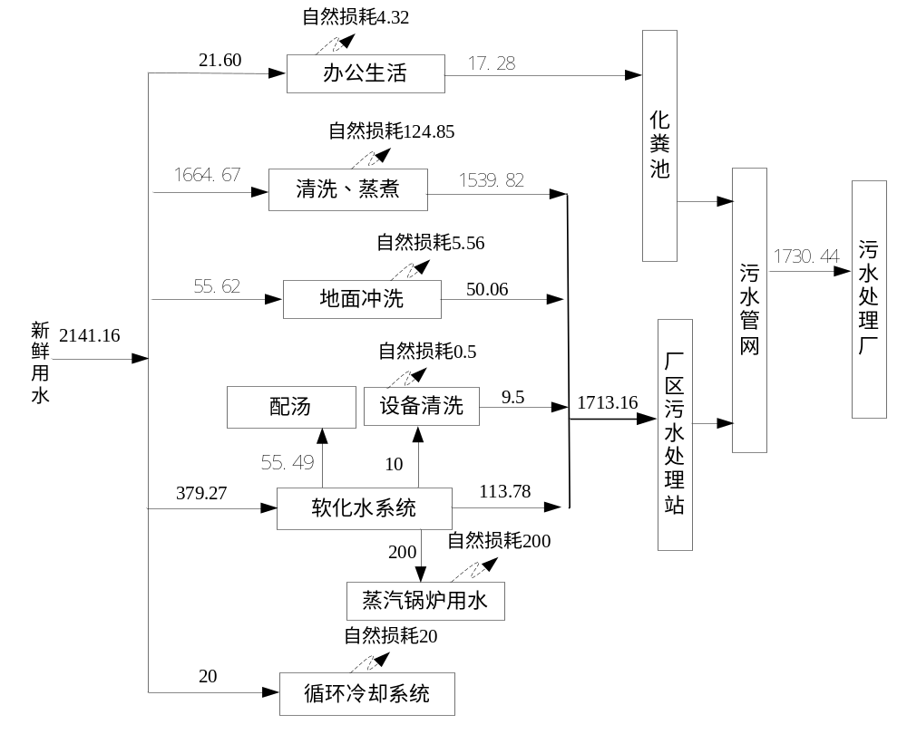  图1 水平衡图 单位m³/d  （3）供电  本项目供电由用园区供电管网供电。  （4）供热  本项目生产期为5-10月，生产期间办公区及生产车间无需供暖。  生产用蒸汽供热由厂区2台燃天然气蒸汽锅炉提供，其中1台6t/h燃天然气蒸汽锅炉每小时耗气量为420m³，每天运行20h，年运行180d，年耗气量为151.2万m³；1台4t/h燃天然气蒸汽锅炉每小时耗气量为280m³，每天运行20h，年运行180d，年耗气量为100.8万m³。燃气锅炉总耗气量为252万m³/a。  烤制甜椒用热由2台燃烧机提供，每小时耗气量为100m³，每天运行24h，年运行180d，燃烧机总耗气量为43.2万m³/a。  （5）蒸汽  项目2台燃天然气锅炉提供10t/h蒸汽。生产用汽环节主要包括预煮工段、消毒工段等。  表9 蒸汽平衡表  8、平面布置  厂区北侧设置2个出入口，东侧为物流出入口，北侧为人员出入口。办公楼及污水处理设施位于北侧，车间及库房位于中部及南昌。各建筑优化布置，人流物流合理。项目生产车间与办公区域相对独立，互不干扰。项目具体平面布置见附图5。
  项目工程 |  | 建设内容 | 备注
  主体工程 | 北车间 | 占地面积6850㎡，钢结构，内设一条杏、桃、梨、土豆、芦笋等果蔬罐头果生产线。 | 新建
  主体工程 | 南车间 | 占地面积7054㎡，钢结构，内设一条甜椒、玉米、速冻蔬菜等果蔬罐头生产线、设置2台燃天然气蒸汽锅炉（1台6t/h、1台4t/h）。 | 现有改造
  辅助工程 | 冷库 | 占地面积6485㎡，钢结构 | 利用现有
  辅助工程 | 门房 | 占地面积48.3㎡，砖混结构 | 新建
  辅助工程 | 办公楼 | 占地面积658.7㎡，3层，总建筑面积1830.91㎡，砖混结构 | 现有改造
  辅助工程 | 污水  处理站 | 污水处理站采用“厌氧 A/O 生化系统”工艺，处理规模为2000m³/d，占地1499㎡，混凝土结构，其中集水池容积56m³、调节池容积236.8m³、污泥浓缩池容积56m³、浮沉池容积268m³、厌氧池容积2892.5m³、厌氧沉淀池容积512m³、反硝化池容积1110m³、好氧池容积1980m³、二沉池容积674.16m³、澄清除磷池容积240m³ | 新建
  公用工程 | 供水 | 园区供水管网提供
  公用工程 | 排水工程 | 生产废水通过“厌氧A/O生化系统”处理，生活污水通过化粪池处理，处理后的生产废水及生活污水合并后通过1个污水总排口排入园区污水管网，最终排入隆兴昌镇污水处理厂处理
  公用工程 | 供电工程 | 园区供电管网提供
  公用工程 | 供热工程 | 生产用热通过1台6t/h燃天然气蒸汽锅炉、1台4t/h燃天然气蒸汽锅炉提供
  环保  工程 | 废气 | 锅炉烟气通过1根8m高烟囱排放
  环保  工程 | 废气 | 燃烧机烟气通过1根15m高烟囱排放
  环保  工程 | 噪声 | 生产设备选用低噪声设备，对高噪声源采取隔音、减震、吸声等降噪措施
  环保  工程 | 固废 | 生活垃圾：办公楼、厂区内设置垃圾箱，定期交环卫部门处置
  环保  工程 | 固废 | 不合格品、蔬菜水果的皮、籽、果核暂存于车间内设的10㎡一般固体废物暂存间，定期交环卫部门处置；  污水处理站污泥排入污泥浓缩池，定期清掏，经污泥脱水机脱水处理后送至五原县沃丰生物科技有限责任公司用于土壤改良；  软水系统废树脂由厂家进行更换，更换后的废树脂厂家回收
  环保  工程 | 废水 | 生产废水通过“厌氧A/O生化系统”处理，生活污水通过化粪池处理，处理后的生产废水及生活污水合并后通过1个污水总排口排入园区污水管网，最终排入隆兴昌镇污水处理厂处理。
  环保  工程 | 防治措施 | 一般防渗：加工车间、库房、化粪池、污水处理站，渗透系数Mb≥1.5m，K≤1×10⁻⁷cm/s。  简单防渗：办公楼、宿舍、门房采取一般地面硬化措施。
  序号 | 名称 | 型号 | 单位 | 数量 | 备注
  一 | 南车间的设备
  1 | 提升机 |  | 台 | 8
  2 | 燃烧机 |  | 台 | 2 | 甜椒罐头加工
  3 | 烤炉 |  | 台 | 2 | 甜椒罐头加工
  4 | 热弧线 |  | 台 | 2 | 甜椒罐头加工
  5 | 火烤滚筒去皮机 |  | 台 | 2 | 甜椒罐头加工
  6 | 滚筒清洗机 |  | 台 | 2
  7 | 输送线 |  | 台 | 2
  8 | 修整流水线 |  | 台 | 3
  9 | 清洗机 |  | 台 | 3
  10 | 装罐线 |  | 台 | 3
  11 | 预煮排气线 |  | 台 | 3
  12 | 加汤机 |  | 台 | 3
  13 | 封口机 |  | 台 | 3
  14 | 杀菌机 |  | 台 | 2
  15 | 风干擦罐机 |  | 台 | 2
  16 | 码垛机 |  | 台 | 2
  17 | 侵碱机 |  | 台 | 1
  18 | 侵碱滚筒去皮机 |  | 台 | 1
  19 | 气泡清洗机 |  | 台 | 1
  20 | 燃天然气蒸汽锅炉 | 6t/h | 台 | 1 | 南侧车间设置
  21 | 燃天然气蒸汽锅炉 | 4t/h | 台 | 1 | 南侧车间设置
  二 | 北车间的设备
  1 | 自动挖核机 |  | 3 | 台 | 土豆、芦笋、梨罐头加工
  2 | 斗式提升机 |  | 8 | 台
  3 | 翻瓣机 |  | 1 | 台 | 土豆、芦笋、梨罐头加工
  4 | 淋碱机 |  | 1 | 台 | 桃、杏罐头加工
  5 | 脱皮滚筒机 |  | 1 | 台
  6 | 酸碱中和机 |  | 1 | 台 | 桃、杏罐头加工
  7 | 预煮锅 |  | 1 | 台
  8 | 冷却机 |  | 1 | 台
  9 | 灯检线 |  | 2 | 台
  10 | 分级滚筒 |  | 1 | 台
  11 | 空罐清洗机 |  | 2 | 台
  12 | 配汤锅 |  | 6 | 台
  13 | 注汤机 |  | 3 | 台
  14 | 封罐机 |  | 3 | 台
  15 | 常压灭菌机 |  | 3 | 台
  16 | 吹干擦罐线 |  | 2 | 台
  17 | 自动码垛机 |  | 2 | 台
  18 | 吹泡式清洗机 |  | 1 | 台
  19 | 切段机 |  | 3 | 台
  20 | 蒸汽预煮冷却线 |  | 1 | 台
  21 | 乘凉装罐线 |  | 2 | 台
  22 | 高压灭菌机 |  | 3 | 台
  三 | 冷库设备
  1 | 冷库压缩机组 |  | 套 | 2 | 现有
  2 | 冷却塔 |  | 套 | 1 | 现有
  3 | 蒸发器冷却泵 |  | 套 | 1 | 现有
  4 | 冷库风机 |  | 套 | 3 | 现有
  四 | 污水站设备
  1 | 微滤泵 | Q=80m3/h,H=7m,N=4kw | 台 | 2
  2 | 微滤机 | Q=80m3/h | 台 | 1
  3 | 提升泵 | Q=80m3/h,H=7m,N=4kw | 台 | 2
  4 | 污泥泵 | Q=10m3/h,H=7m,N=0.75kw | 台 | 1
  5 | 螺旋污泥脱水机 |  | 套 | 1
  6 | 磁悬浮风机 | N=30kw,P=8m,Q=25m3/min | 台 | 1
  7 | 罗茨风机 | N=30kw,P=6m,Q=15m3/min | 台 | 1
  8 | 絮凝加药系统 |  | 套 | 2
  9 | 碱液投加槽 |  | 套 | 1
  10 | 涡凹气浮发生器 |  | 套 | 3
  11 | 浮渣刮除机 |  | 套 | 1
  12 | 加温拌管 |  | 套 | 1
  13 | 厌氧搅拌机 |  | 套 | 6
  14 | 厌氧泵 | Q=80m3/h,H=7m,N=4kw | 台 | 2
  15 | 反消化搅拌器 |  | 套 | 2
  16 | 中心传动刮泥机 |  | 套 | 1
  17 | 好痒泵 | Q=80m3/h,H=7m,N=4kw | 台 | 2
  18 | 排磷泵 | Q=15m3/h,H=10m,N=1.5kw | 台 | 1
  生产线 | 产品名称 | 产品固体产量（t/a） | 产品净重产量（t/a） | 备注
  南车间果蔬罐头生产线 | 蔬菜类罐头（甜椒罐头/速冻蔬菜罐头/甜玉米罐头） | 7382 | 13634
  北车间果蔬罐头生产线 | 果蔬类罐头（土豆罐头/芦笋罐头/杏罐头/桃罐头/梨罐头） | 7600 | 15072
  合计 |  | 14982 | 28706
  项目 | 要求 | 检验方法
  容器 | 密封完好,无泄漏、无胖听，容器外表无锈蚀,内壁涂料无脱落 | GB/T 10786
  内容物 | 具有该品种罐头食品应有的色泽、气味、滋味、形态 | GB/T 10786
  项目 | 名称 | 本消耗量 | 来源
  原料 | 蔬菜类原料（甜椒/玉米粒/速冻蔬菜） | 8500t/a | 外购
  原料 | 果蔬类原料（杏/桃/梨/土豆/芦笋） | 9400t/a | 外购
  辅料 | 食用盐 | 213t/a | 外购
  辅料 | 白砂糖 | 3411t/a | 外购
  辅料 | 柠檬酸 | 62t/a | 外购
  燃料 | 天然气 | 295.2万m³/a | 园区天然气管网提供
  其他 | 水 | 385407.46t/a | 园区供水管网提供
  其他 | 电 | 200万kW·h/a | 园区电网提供
  其他 | 氢氧化钠 | 44t/a | 外购
  其他 | 柠檬酸 | 2.4t/a | 外购
  其他 | 制冷剂（R404） | 0.5t/a | 外购
  生产线 | 投入 |  | 产出 |  | 备注
  生产线 | 名称 | 数量t/a | 名称 | 数量t/a | 备注
  南车间果蔬罐头生产线 | 蔬菜类原料（甜椒/玉米粒/速冻蔬菜） | 8500 | 蔬菜类罐头（甜椒罐头/速冻蔬菜罐头/甜玉米罐头） | 13634 | 产品净重
  南车间果蔬罐头生产线 | 食用盐 | 126 | 不合格原料 | 218
  南车间果蔬罐头生产线 | 白砂糖 | 1159 | 皮、籽（甜椒） | 900
  南车间果蔬罐头生产线 | 柠檬酸 | 46
  南车间果蔬罐头生产线 | 纯水 | 4921
  南车间果蔬罐头生产线 | 小计 | 14752 | 小计 | 14752
  北车间果蔬罐头生产线 | 果蔬类原料（杏/桃/梨/土豆/芦笋） | 9400 | 果蔬类罐头（土豆罐头/芦笋罐头/杏罐头/桃罐头/梨罐头） | 15072 | 产品净重
  北车间果蔬罐头生产线 | 食用盐 | 87 | 不合格原料 | 188
  北车间果蔬罐头生产线 | 白砂糖 | 2252 | 皮 | 1562
  北车间果蔬罐头生产线 | 柠檬酸 | 16
  北车间果蔬罐头生产线 | 纯水 | 5067
  北车间果蔬罐头生产线 | 小计 | 16822 | 小计 | 16822
  合计 |  | 31574 | - | 31574
  工段 |  | 用蒸汽量t/h | 备注
  南车间生产线 | 预煮 | 2.7
  南车间生产线 | 消毒 | 3
  北车间生产线 | 预煮 | 1.8
  北车间生产线 | 消毒 | 2
  损失 |  | 0.5
  合计 |  | 10
工艺流程和产排污环节 | 1、罐头加工工艺流程  （1）北车间生产线  北车间生产线主要生产杏、桃、梨、土豆、芦笋等果蔬罐头，其中土豆、芦笋、梨罐头加工过程需要用到去核机、翻瓣机等设备，桃、杏罐头加工过程需要用到淋碱机、酸碱中和机等设备，其他加工工段设备均相同。  1）土豆、芦笋、梨罐头加工流程及产污节点  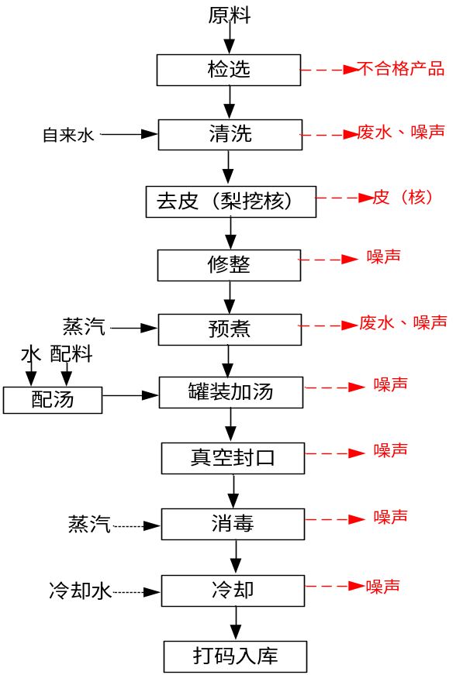  图2 土豆、芦笋、梨罐头加工流程及产污节点图  原料检选：按原料检选标准进行验收；生产前对原料进行挑选，剔出不合格原料，经挑选后的原料再进入车间进行加工。  清洗：自来水清洗。  去皮：机器去皮。  梨挖核：对半切开、手工去核，去核后果碗半圆形，保持核窝光滑，修整后应无缺陷。  修整：按照客户要求切片、切段。  预煮：蒸汽预煮时间和温度可根据原料实际情况灵活调整，预煮后软硬合适。  罐装加汤：按照客户要求配汤并罐装。  真空封口：铁罐封口真空度不低于0.04MPa，卷边质量按客户要求。  消毒：封口后蒸汽杀菌。灯检：去除杂质和缺陷物料。  冷却：采用循环冷却水进行冷却。  打码入库：按要求进行打码入库。  2）桃、杏罐头加工流程及产污节  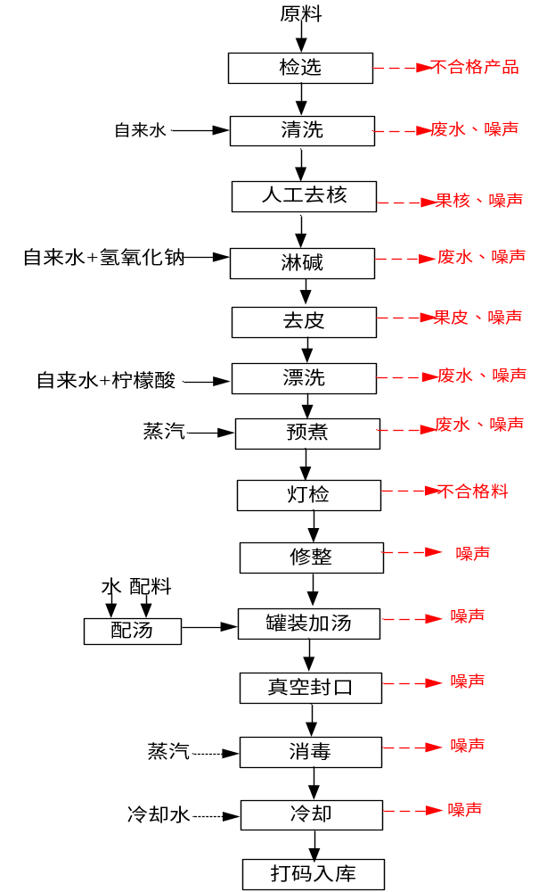  附图3 桃、杏罐头加工流程及产污节点图  原料检选：按原料检选标准进行验收；生产前对原料进行挑选，剔出不合格原料，经挑选后的原料再进入车间进行加工。  清洗：自来水清洗。  去核：沿合缝线对开，手工去核，去核后果碗半圆形，保持核窝光滑，修整后应无缺陷。  淋碱去皮：将去核后的果碗反扣于淋碱机输送带上进行淋碱处理，而后通过滚桶去皮。碱液为氢氧化钠水溶液。  漂洗：去皮后的果块及时用柠檬酸溶液中和碱液。  预煮：蒸汽预煮时间和温度可根据原料实际情况灵活调整，预煮后软硬合适。  灯检：去除杂质和缺陷物料。  修整：装罐前对桃块仔细修整和分选，斑点、虫害、变色，红肉、伤烂等缺陷必须切除掉，切口无毛边和软烂，核窝光滑，果块呈半圆形 。  分级：根据片数要求分为不同规格。  罐装加汤：按照客户要求配汤并罐装。  真空封口：铁罐封口真空度不低于0.04MPa，卷边质量按客户要求。  消毒：封口后蒸汽杀菌。  冷却：采用循环冷却水进行冷却。  打码入库：按要求进行打码入库。  （2）南车间生产线  南车间生产线主要生产甜椒、玉米、速冻蔬菜等蔬菜罐头，其中甜椒罐头加工过程需要用到燃烧机、烤炉、热弧线、火烤滚筒去皮机等设备，其他加工工段设备均相同。  1）甜椒罐头加工流程及产污节点  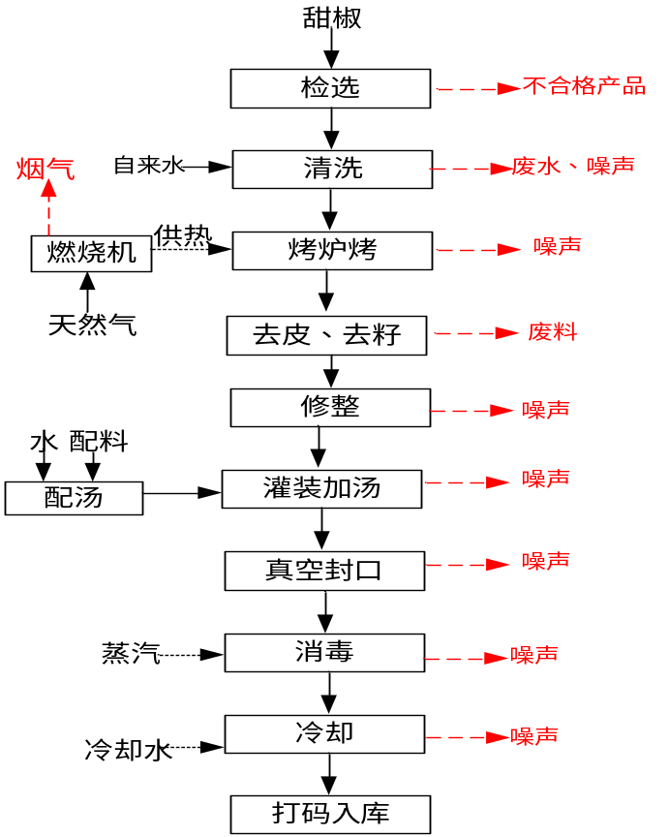  图4 甜椒罐头加工流程及产污节点图  原料检选：按原料检选标准进行验收；生产前对原料进行挑选，剔出不合格原料，经挑选后的原料再进入车间进行加工。  清洗：自来水清洗。  烤炉烤：清洗后的原料放入烤炉烤制，以椒片开始均匀软化为准。  去皮：机器去皮。  去籽：人工去籽。  修整：按照客户要求切段。  罐装加汤：按照客户要求配汤并罐装。  真空封口：铁罐封口真空度不低于0.04MPa，卷边质量按客户要求。  消毒：封口后蒸汽杀菌。灯检：去除杂质和缺陷物料。  冷却：采用循环冷却水进行冷却。  打码入库：按要求进行打码入库。  2）玉米、速冻蔬菜罐头加工流程及产污节点  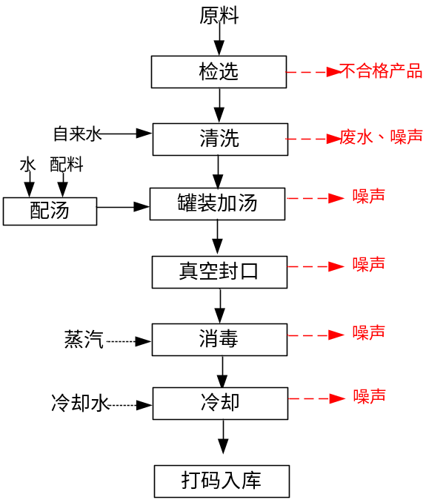  附图5 玉米、速冻蔬菜罐头加工流程及产污节点图  原料检选：按原料检选标准进行验收；生产前对原料进行挑选，剔出不合格原料，经挑选后的原料再进入车间进行加工。  配汤：按照客户要求配汤。  真空封口：铁罐封口真空度不低于0.04MPa，卷边质量按客户要求。  消毒：封口后蒸汽杀菌。灯检：去除杂质和缺陷物料。  罐装加汤：按照客户要求配汤并罐装。  冷却：采用循环冷却水进行冷却。  打码入库：按要求进行打码入库。  2、污水处理工艺流程  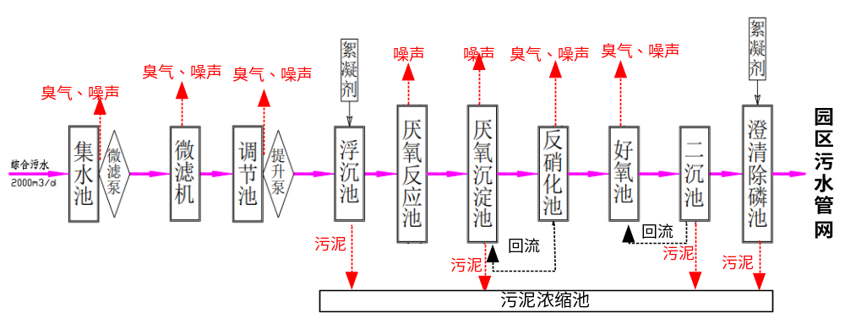  图6 污水处理工艺流程及产污节点图  项目生产废水采用“厌氧 A/O 生化系统”工艺处理，处理规模为2000m³/d，处理系统由五部分组成，包括：预处理系统，生化系统，深度处理，污泥浓缩脱水处理系统等。  预处理系统：厂区污水管网自流进入集水池，污水一次提升送入微滤机，去除颗粒污染物；微滤机出水进入调节池进行pH调节，池内安装潜污泵，根据液位自动启停。污水二次提升进入浮沉池，池内安装气浮机、浮渣刮除机，池底安装底泥排放阀。絮凝后的悬浮污染物，比重较轻者被微气泡裹挟浮于水面，被池顶刮渣机刮除；比重较重者沉淀于池底污泥斗，由池底排泥阀排出。  厌氧A/O生化系统：预处理后的水首先进入厌氧池，在此污泥中的聚磷菌利用原污水中的溶解态有机物进行厌氧释磷；然后与好氧末端回流的混合液一起进入缺氧池，在此污泥中的反硝化菌利用剩余的有机物和回流的硝酸盐进行反硝化作用脱氮；脱氮反应完成后，进入好氧池，在此污泥中的硝化菌进行硝化作用将废水中的氨氮转化为硝酸盐同时聚磷菌进行好氧吸磷，剩余的有机物也在此被好氧细菌氧化，最后经沉淀池进行泥水分离，出水排放。  深度处理：澄清除磷池系统。出水进入澄清除磷池，经过絮凝澄清池进一步去除浊度和总磷。澄清除磷池采用斜管沉淀池设计，可提高沉淀效率，去除更为微小的悬浮污染物。  污泥浓缩脱水处理系统：污泥排入污泥浓缩池，定期清掏，经污泥脱水机脱水处理后污泥含水率小于60%，送至五原县沃丰生物科技有限责任公司用于土壤改良。  3、软水系统  生产纯水需要进行水质软化、脱盐处理。主要去除水中的钙（Ca²⁺）、镁(Mg²⁺)离子。软水设备采用反渗透装置进行软水制备，通过反渗透膜的截留作用，去除盐水中的无机盐离子，获得纯净的脱盐水，出水比例为70%左右。  4、产排污环节  表10 项目运营期污染源汇总表
  污染类别 | 污染源名称 | 产生原因 | 主要污染物
  废气 | 锅炉 | 锅炉烟气 | SO₂、NOx、颗粒物、林格曼黑度
  废气 | 燃烧机 | 燃烧机烟气 | SO₂、NOx、颗粒物、林格曼黑度
  废气 | 污水处理 | 臭气 | 臭气浓度、H₂S、NH₃
  废水 | 生活污水 | 员工办公生活产生的生活污水 | CODcr、BOD₅、SS、氨氮、总磷、动植物油等
  废水 | 生产工艺 | 原料清洗废水 | CODcr、BOD₅、SS、氨氮、总磷、动植物油等
  废水 | 生产工艺 | 设备清洗废水 | CODcr、BOD₅、SS、氨氮、总磷、动植物油等
  废水 | 生产工艺 | 地面冲洗废水 | CODcr、BOD₅、SS、氨氮、总磷、动植物油等
  废水 | 生产工艺 | 软水制备废水 | 含盐量
  固废 | 生活垃圾 | 员工生活 | 生活垃圾
  固废 | 不合格原料 | 生产线 | 一般固废
  固废 | 皮、籽、核等 | 生产线 | 一般固废
  固废 | 软水设备 | 废滤膜 | 一般固废
  固废 | 污泥 | 污水处理工段 | 一般固废
  噪声 | 设备噪声 | 各类风机、泵及灌装机等生产设备 | 等效连续A声级
与项目有关的原有环境污染问题 | 项目利用五原县工业园利用现有厂区建设，无新增用地，现有厂区于2017年建设，属于农产品仓储类项目，主要储存转运鸡肉、蔬菜类农产品，无相关环保手续。厂区现有车间、冷库及办公楼长期空置，现有车间没有进行过任何生产加工活动，现有冷库原储存冷冻鸡肉、冷冻蔬菜等农产品，因此没有与项目有关的原有环境污染问题。

三、区域环境质量现状、环境保护目标及评价标准
区域环境质量现状 | 1、环境空气质量现状  根据《建设项目环境影响报告表编制技术指南 （污染影响类）》（试行）要求中“常规污染物引用与建设项目距离近的有效数据，包括近3年的规划环境影响评价的监测数据，国家、地方环境空气质量监测网数据或生态环境主管部门公开发布的质量数据等。排放国家、地方环境空气质量标准中有标准限值要求的特征污染物时，引用建设项目周边5km范围内近3年的现有监测数据”的规定。  本次环境空气中常规因子SO₂、NO₂、PM₁₀、PM_{2.5}、CO和O₃现状数据引用《2023年1-12月巴彦淖尔市空气质量状况专报》中五原县环境质量现状数据；本项目特征污染物TSP、H₂S、NH₃、臭气浓度现状数据引用《内蒙古巴彦淖尔河套农畜产业开发区五原工业园环境影响区域评估报告》中现状监测数据，监测单位为吉林省鹤维迪飞科技有限公司，监测时间为2022年1月19日至25日连续监测7天，监测点为内蒙古正大有限公司五原分公司监测点，监测点位于本项目东南侧1792m处；本项目特征污染物NOx现状数据引用《内蒙古巴彦淖尔河套农畜产业开发区五原工业园环境影响区域评估报告》中现状监测数据。大气现状数据引用点位置图见附图6。  表11 环境空气质量一览表  从表中可以看出项目所在地区域环境空气中SO₂、NO₂、O₃、CO、PM₁₀、PM_{2.5}、TSP的现状浓度均达《环境空气质量标准》(GB3095—2012)二级标准，区域监测因子H₂S、NH₃的1小时浓度监测值均符合《环境影响评价技术导则 大气环境》（HJ2.2－2018）附录D其他污染物空气质量浓度参考限值。  2、声环境现状  根据《建设项目环境影响报告表编制技术指南 （污染影响类）》（试行）要求中“厂界外周边50米范围内存在声环境保护目标的建设项目，应监测保护目标声环境质量现状并评价达标情况”。  五原县工业园区于2022年根据《巴彦淖尔市生态环境局关于开展区域环境影响评估工作的通知》（巴环函[2021]14号）要求对五原县工业园区环境空气、地表水、地下水，土壤、噪声等进行统一监测评估，制完成了《内蒙古巴彦淖尔河套农畜产业开发区五原工业园环境影响区域评估报告》，根据《巴彦淖尔市关于推行工程建设项目区域评估工作实施细则(试行)》“对按规定需要单独编报评估评审报告的事项，免于单独编制；对于需单独评审的专项报告或不能免于编制的专项报告，依区域评估对专项报告的内容进行简化，实行告知承诺制，备案制等形式简化评估评审或审批，即来即办”本项目声环境区域评估进行简化，本项位于五原县工业园区，属于《内蒙古巴彦淖尔河套农畜产业开发区五原工业园环境影响区域评估报告》评估范围内，根据《关于进一步推进落实工程建设项目区域评估的通知》（巴彦淖尔市推进政府职能转变和“放管服”改革协调小组2020年10月28日）“评估结果供区域内项目共享、免费使用，已实施区域评估的事项，该区域范围内工程建设项目原则上不再单独进行专项评估。”  本项目西侧35m处为董头村，经核实董头村50m范围内2022年至今没有新增工业类项目，区域声环境较为稳定，董头村噪声现状数据引用《内蒙古巴彦淖尔河套农畜产业开发区五原工业园环境影响区域评估报告》中现状监测数据，监测单位为吉林省鹤维迪飞科技有限公司，监测时间为2022年2月25日至26日连续监测2天。监测结果见表12。  表12 声环境现状监测结果 单位：dB（A）  由监测结果可知，敏感点董头村声环境现状符合《声环境质量标准》（GB3096-2008）中2类标准。
  评价因子 | 平均时段 | 现状浓度 | 标准值 | 超标率% | 达标情况
  SO₂ | 年平均 | 11μg/m³ | 60μg/m³ | / | 达标
  NO₂ | 年平均 | 23μg/m³ | 40μg/m³ | / | 达标
  PM₁₀ | 年平均（扣除沙尘天气的浓度） | 60μg/m³ | 70μg/m³ | / | 达标
  PM_{2.5} | 年平均（扣除沙尘天气的浓度） | 25μg/m³ | 35μg/m³ | / | 达标
  O₃ | 8小时滑动平均值的第90百分位日平均 | 145μg/m³ | 160μg/m³ | / | 达标
  CO | 24小时平均第95百分位日平均 | 1.5mg/m³ | 4mg/m³ | / | 达标
  TSP | 日均最大浓度 | 0.100mg/m³ | 200μg/m³ | / | 达标
  H₂S | 1小时浓度 | 未检出 | 200µg/m³ | / | 达标
  NH₃ | 1小时浓度 | 未检出 | 10µg/m³ | / | 达标
  臭气浓度 | 1小时浓度 | ＜10 | - | - | -
  监测时间 | 2022年2月26日 |  | 2022年2月26日
  监测时间 | 昼间 | 夜间 | 昼间 | 夜间
  董头村 | 52 | 43 | 52 | 42
环境保护目标 | 根据区域环境功能特征及建设项目地理位置和性质，确定受本项目影响主要保护目标如下见表，环境保护目标图见附图7。  表13 具体保护目标
  环境  要素 | 保护  范围 | 保护目标名称 | 经纬度 | 相对位置 | 距离 | 人数 | 保护级别
  环境  空气 | 厂界外扩500m范围 | 董头村 | E108.261802°  N41.055009° | W | 35m | 150人（50户） | 《环境空气质量标准》（GB3095-2012）二级标准
  声环境 | 厂界外扩50m范围 | 董头村 | E108.261802°  N41.055009° | W | 35m | 6人  （2户） | 《声环境质量标准》（GB3096- 2008）2类标准
污染物排放控制标准 | 1、大气污染物排放  （1）项目施工期施工过程中产生的颗粒物排放执行《大气污染物综合排放标准》（GB16297-1996）表2新污染源大气污染物排放限值中无组织排放监控浓度限值。  表14 施工期颗粒物执行标准  （2）本项目运营期新建燃气锅炉烟气污染物NO×、SO₂、颗粒物和林格曼黑度排放执行《锅炉大气污染物排放标准》（GB13271-2014）表2新建锅炉大气污染物排放浓度限值中燃煤锅炉的排放浓度限值。  表15 锅炉烟气执行标准  （3）燃烧机烟气中颗粒物、林格曼黑度执行《工业炉窑大气污染物排放标准》（GB 9078-1996）二级标准，氮氧化物、二氧化硫执行《大气污染物综合排放标准》（GB16297-1996）表2新污染源大气污染物排放限值中“二级标准限值”。  表16 燃烧机烟气执行标准  （4）运营期污水处理站恶臭排放执行《恶臭污染物排放标准》（GB14554-93）表1中二级标准。  表17 污水处理站恶臭执行标准  2、噪声排放标准  （1）项目施工期噪声执行《建筑施工场界环境噪声排放标准》（GB12523—2011）；  （2）项目运营期噪声主要为生产设备运营噪声，噪声排放标准执行《工业企业厂界环境噪声排放标准》（GB12348-2008）中的3类声环境功能区限值要求，标准值见下表。  表18 噪声执行标准  3、废水排放标准  本项目运营期生产废水及生活污水出水水质执行《污水排入城镇下水道水质标准》（GB/T31962-2015）B级标准。  表19 废水执行标准限值  4、固体废物控制标准  一般固体废物执行《一般工业固体废物贮存和填埋污染控制标准》（GB18599-2020）、《生活垃圾填埋场污染控制标准》（GB 16889-2024）相关规定。
  污染物 | 无组织排放监控浓度限值
  污染物 | 监控点 | 浓度(mg/m³)
  颗粒物 | 周围外浓度最高点 | 1.0
  污染物项目 | 排放浓度限值 | 排放速率 | 烟囱要求
  颗粒物 | 20mg/m³ | - | 不低于8m
  二氧化硫 | 50mg/m³ | - | 不低于8m
  氮氧化物 | 200mg/m³ | - | 不低于8m
  林格曼黑度 | ≤1（林格曼黑度，级） | - | 不低于8m
  污染物项目 | 排放浓度限值 | 排放排放速率 | 烟囱要求
  颗粒物 | 200mg/m³ | - | 15m
  二氧化硫 | 550mg/m³ | 2.6kg/h | 15m
  氮氧化物 | 240mg/m³ | 0.77kg/h | 15m
  林格曼黑度 | ≤1（林格曼黑度，级） | - | 15m
  污染物 | 标准值
  氨 | 1.5mg/m³
  硫化氢 | 0.06mg/m³
  臭气浓度 | 20
  项目 | 类别 | 昼间 | 夜间
  施工期 | - | 70dB(A) | 55dB(A)
  运营期 | 3类 | 65dB(A) | 55dB(A)
  序号 | 污染物 | 标准限值（mg/L）
  1 | pH | 6-9（无量纲）
  2 | 悬浮物 | 400
  3 | 动植物油 | 100
  4 | BOD₅ | 350
  5 | CODcr | 500
  6 | 总氮 | 70
  7 | 总磷 | 8
  8 | 氨氮 | 45
总量控制指标 | 根据国家的相关规定，现阶段进行总量控制的指标为NOx、挥发性有机物和COD、NH₃-N。生产废水及生活污水产生COD、NH₃-N，通过园区污水管网排入五原县隆兴昌镇污水处理厂集中处理，废水中CODcr和NH₃-N排放总量计入五原县隆兴昌镇污水处理厂，因此，本项目不单独考虑废水总量控制指标。  本项目2台燃天然气蒸汽锅炉氮氧化物排放量为4.00t/a，2台燃烧机氮氧化物排放量为0.69t/a。  本项需申请总量指标为氮氧化物4.69t/a。

四、主要环境影响和保护措施
施工期环境保护措施 | 施工内容主要包括原辅料库场地平整、地基开挖、主体工程建设、建筑装修、以及生产车间和原辅料库设备安装等。施工期产生的污染物主要为施工扬尘、施工噪声、施工废水和生活污水、建筑固废等。  1、大气环境影响分析  施工过程中产生的废气主要来自土方开挖、回填，建筑材料运输及装卸过程产生的扬尘。各类施工机械和运输车辆所排放的废气。  （1）施工扬尘影响  施工过程中建设单位、施工单位应当采取以下大气污染防治措施：  1）建设单位与施工单位签订施工合同，应当明确施工单位扬尘污染防治责任，将扬尘污染防治费用列入工程预算；  2）施工单位应当按照规定将作业时间、作业地点、排放扬尘污染物的种类及其防治措施等，向所在地负责监督管理扬尘污染防治的主管部门备案；  3）施工工地周围应当按照有关规定设置连续、密闭的围挡；  4）施工工地地面、车行道路应当进行硬化等降尘处理；  5）易产生扬尘的土方工程等施工时，应当采取洒水等抑尘措施；  6）建筑垃圾、工程渣土等在四十八小时内未能清运的，应当在施工工地内设置临时堆放场并采取遮盖等防尘措施；  7）运输车辆在除泥、冲洗干净后方可驶出施工工地；需使用混凝土的，应当使用预拌混凝土或者进行密闭搅拌并采取相应的扬尘防治措施，禁止现场露天搅拌；  8）施工单位应当在施工工地公示扬尘污染防治措施、负责人、扬尘监督管理主管部门等信息。  9）施工工地内堆放的粉状物料堆场采取封闭措施，其他工程材料、砂石、土方等易产生扬尘的物料，应当采取覆盖防尘网或者防尘布等措施；暂时不能开工的建设用地，建设单位应当对裸露地面进行覆盖；超过三个月的，应当进行绿化、铺装或者遮盖；  10）在重污染天气，根据生态环境主管部门要求，及时停产或者限产、限制部分机动车行驶、停止工地土石方作业和建筑物拆除施工、组织开展人工影响天气作业等应急措施。  11）应用节能环保型和新能源机动车、非道路移动机械，限制高油耗、高排放机动车、非道路移动机械的发展，减少化石能源的消耗。  12）纳入重污染天气应急减排清单的建筑施工实施应急减排措施。  13）施工期室内装修过程产生少量的挥发性有机物，产生量很少，在施工过程中及时通风换气。  通过采取措施后，施工扬尘量可减少70%～80%，满足《大气污染物综合排放标准》（GB16297-1996）无组织排放监控浓度限值的要求。另外，施工产生的扬尘属短期污染，其对环境的影响也将随施工的结束而消失。  （2）施工机械废气  本项目施工过程使用的施工机械与运输车辆在施工过程和运输过程中会排放一定数量的废气，污染物以NO_{x}、SO₂、CO、烃类和烟尘为主。该类源一般具有排放量小、间歇性、短期性和流动性的特点，类似调查结果显示该类废气源对局部地区的环境影响较轻，不会造成大的影响。在施工过程中，禁止运输车辆超载；不得使用劣质燃料；加强施工机械的日常保养和维护；禁止使用废气排放超标的车辆。在采取以上措施后，施工机械废气对局部区域环境影响较小。  2、水环境影响分析  本项目施工期产生的废水主要为施工废水、施工人员的生活污水。  （1）施工废水  施工生产废水主要为运输车辆冲洗水等，废水量2m³/d左右。这些废水中主要污染物为SS，施工废水经临时沉淀池沉淀后全部回用和洒水抑尘，施工废水不外排。  （2）生活污水  施工高峰期人数为25人/d，施工人员生活用水量以50L/d·人、排污系数按0.8计，则施工期生活污水产生量为1m³/d，施工人员的生活污水全部进入临时化粪池处理后排入污水管网，严禁随意排放。  采取以上措施后，施工期产生的废水得到妥善处理，对环境的影响较小。  3、噪声影响分析  本项目施工期间噪声主要包括建筑施工噪声和交通噪声两类。主要噪声源包括地面工程施工机械，其特点是间歇性和阵发性，具有流动性和噪声级较高的特征。本施工期噪声对环境敏感点产生影响的噪声源主要集中在地面工程施工中。根据施工环节主要噪声源有：挖掘机、振捣机、电锯、吊车等。此外在整个施工过程中以重型卡车为主的运输车辆产生的交通运输车辆噪声。根据类比调查，本项目施工期的主要噪声源与噪声级见下表。  表20 建设期间主要噪声源强度值  为避免施工过程对周边居民正常生活产生不利影响，建设方要严格按照环评中提出的噪声污染防治措施去做，尽量减小施工噪声对周围环境的影响。  ①施工时选用噪声符合国家相关标准的施工设备。加强设备维护和保养，保持机械润滑，减少运行噪声。同时加强管理，以减少因施工设备维护和保养不当产生的噪声。  ②施工活动尽量控制在永久征地范围内，减少站外临时占地，以减小工程施工噪声的环境影响范围。  ③加强施工管理，优化施工场地布置，尽可能将高噪声设备远离敏感点。  ④高噪声施工设备尽量安排在日间作业，减少夜间施工量；  通过采取以上措施，施工期产生的噪声可满足《建筑施工场界环境噪声排放标准》（GB12523-2011），对周围环境影响较小。并且施工期噪声影响是一定时间、一定范围的，随着施工期的结束，噪声影响也将随之消失。  4、固体废物影响分析  施工期产生的固体废物主要是建筑垃圾和施工人员的生活垃圾。  （1）生活垃圾  施工高峰期人数为25人/d，施工人员的生活垃圾按0.5kg/（人·d），则每天生活垃圾产生量约为12.5kg/d，施工期60天，生活垃圾产生量为0.75t。施工生活垃圾集中收集于垃圾箱，交由当地环卫部门统一处理。  （2）建筑垃圾  建筑施工垃圾的堆放不仅占用大量的土地，影响景观，还在晴天引起扬尘，雨天导致道路泥泞，并产生淋溶废水污染环境，会对大气、景观环境产生不利影响。  为防止施工期固体废物对周围环境带来不利影响，要求施工单位在工程施工期采取以下污染防治措施：  ①弃土、废渣等固体废物必须妥善处理，及时清运；施工前期的表土妥善堆积，待建设完成后作为绿化用土；为保护该区地下水，禁止生活垃圾和废弃物回填；  ②合理规划施工方案，科学布局弃土弃渣堆放场，做到挖填方平衡，尽量少占弃土弃渣堆放场地，以减少废土的运输量，也可减少施工粉尘的排放；  ③当车辆运输散体废料和废弃物时，必须密闭、包扎、覆盖，不得沿途漏撒，要按照指定的路线行驶；  ④施工结束后，要对砖头、木块等固体废物及时收集，尽量回用，不能回用的送垃圾填埋场处理，以防造成二次污染；  ⑤对于可回收的建筑垃圾，应集中送到回收站进行回收利用，不能回收利用的不得随意堆放，应上报地方建设主管部门将建筑废弃物运送至市政部门指定地点。  只要严格按照上述措施，加强管理，对各类固体废物分类收集，合理处置，施工期固体废物对环境的影响较小。
  序号 | 施工阶段 | 声源名称 | 噪声级dB(A) | 备注
  1 | 土石方  （基础施工） | 推土机 | 73～83 | 距声源1.5m
  2 | 土石方  （基础施工） | 挖掘机 | 67～77 | 距声源1.5m
  3 | 结构施工 | 振捣机 | 93 | 距声源1m
  4 | 结构施工 | 打桩机 | 85～105 | 距声源15m
  5 | 结构施工 | 振捣机 | 93 | 距声源1m
  7 | 装修施工 | 吊车 | 72～73 | 距声源1.5m
  8 | 装修施工 | 升降机 | 78 | 距声源1m
  9 | 运输车辆 | 重型卡车、拖拉机 | 80～85 | 距声源7.5m
运营期环境影响和保护措施 | 1、废气产排情况及治理措施可行性分析  本项目运营期产生的大气污染物主要为有组织废气锅炉烟气、燃烧机烟气、污水处理站恶臭。  （1）锅炉烟气  本项目蒸汽供热为1台6t/h燃天然气蒸汽锅炉、1台4t/h燃天然气蒸汽锅炉，2台锅炉燃烧烟气通过1根8m高排气筒排放，两台燃气锅炉燃气消耗量为700m³/h，年最大运行，3600h，燃气锅炉总耗气量为252万m³/a。  ①锅炉污染源源强核算  本次计算根据《污染源源强核算技术指南 锅炉》（HJ991-2018）产污系数法计算烟气中的污染物。  项目天然气使用的是管道天然气，清洁程度较高，颗粒物采用《生活污染源产排污系数手册》中生活及其他天然气产污系数计算；锅炉烟气气量、二氧化硫、氮氧化物采用《排放源统计调查产排污核算方法和系数手册》采用层燃炉的天然气锅炉产污系数计算。  表21 烟气产污系数列表  ②废气污染源源强核算结果  根据核算，锅炉烟气颗粒物排放量0.28t/a、排放浓度10.21mg/m³，SO₂排放量0.50t/a、排放浓度18.56mg/m³，氮氧化物排放量4t/a、排放浓度147.28mg/m³，详见下表。  表22 锅炉烟气污染物排放情况  ④锅炉烟气治理措施可行性分析  锅炉烟气中颗粒物、二氧化硫、氮氧化物排放符合《锅炉大气污染物排放标准》（GB13271-2014）中表2新建燃天然气锅炉大气污染物排放浓度限值。  表23 锅炉烟气执行标准符合性分析  （2）燃烧机烟气  本项目甜椒生产线烤制过程用热由2台燃天然气燃烧机提供，2台燃烧机燃烧烟气通过1根15m高排气筒排放，燃烧机燃气消耗量为100m³/h，年最大运行4320h，消耗量为43.2万m³/a。  燃烧机产生的烟气不与物料直接接触，燃烧后烟气直接排放，烟气核算参照锅炉烟气计算方法计算。  ①燃烧机烟气源强核算方法  燃烧机产生的烟气不与物料直接接触，燃烧后烟气直接排放，燃烧机烟气核算参照锅炉烟气核算系数计算，根据《污染源源强核算技术指南 锅炉》（HJ991-2018）产污系数法计算烟气中的污染物。  颗粒物采用《生活污染源产排污系数手册》中生活及其他天然气产污系数计算；锅炉烟气气量、二氧化硫、氮氧化物采用《排放源统计调查产排污核算方法和系数手册》采用层燃炉的天然气锅炉产污系数计算。  表24 烟气产污系数列表  ②废气污染源源强核算结果  根据核算，燃烧机颗粒物排放量0.05t/a、排放浓度10.21mg/m³，二氧化硫排放量0.09t/a、排放浓度18.56mg/m³，氮氧化物排放量0.69t/a、排放浓度147.28mg/m³，详见下表。  表25 燃烧机烟气污染物排放情况  ③燃烧机烟气治理措施可行性分析  燃烧机烟气排放符合燃烧机烟气中颗粒物、林格曼黑度执行《工业炉窑大气污染物排放标准》（GB 9078-1996），氮氧化物、二氧化硫执行《大气污染物综合排放标准》（GB16297-1996）表2新污染源大气污染物排放限值中“二级标准限值”。  表26 燃烧机烟气执行标准符合性分析  （3）污水处理系统臭气  ①恶臭气体排放情况  污水处理设施运行过程中产生的恶臭气体主要成分为NH₃和H₂S。根据美国EPA对城市污水处理厂恶臭污染物产生情况的研究，每去除1g的BOD，可产生0.0031g的NH₃、0.00012g的H₂S，项目污水处理站BOD去除量为325.95t/a。  表27 污水处理设施恶臭气体产排污情况估算表  ②治理措施可行性分析  污水处理设施产生恶臭区域加罩或加盖密封，投放除臭剂，根据《环境影响评价技术导则 大气环境》(HJ2.2-2018)中要求，采用AERSCREEN估算项目NH₃厂界最大浓度为0.06mg/m³，H₂S厂界最大浓度为0.002mg/m³，符合《恶臭污染物排放标准》（GB14554-93）无组织控制值中NH₃ 1.5mg/m³、H₂S 0.06mg/m³。  2、废水影响分析  （1）废水产排情况  生产废水通过“厌氧A/O生化系统”处理，生活污水通过化粪池处理，处理后的生产废水及生活污水合并后通过1个污水总排口排入园区污水管网，最终排入隆兴昌镇污水处理厂处理。  1）生活污水  项目生活污水产生量为3110.4m³/a（17.28m³/d）。生活用水通过化粪池处理后排入园区污水管网，最终排入隆兴昌镇污水处理厂处理。  2)生产废水  生产废水（工艺废水、设备清洗废水、车间地面清洗废水、软水系统水等）排放量为308367.77m³/a(1713.16m³/d)，废水通过“厌氧 A/O 生化系统”处理工艺处理后排入园区污水管网，最终排入隆兴昌镇污水处理厂处理。  本项目类比《浙江台州一罐食品有限公司年产 5 万吨水果罐头技改项目竣工环境保护验收报告》中污水处理站进水浓度类比本项目废水产生浓度。生产工艺大致相同:原料清洗→烫煮处理或酸碱处理等→配汤装罐→杀菌冷却包装，产生的废水类型与本项目相近，废水污染因子为pH、COD、SS、BOD₅、氨氮、总磷，类比项目废水主要为原料清洗废水、锅炉软水制备废水、设备清洗废水、地面冲洗废水等，与本项目基本一致，综上本项目废水浓度类比上述项目可行。参考类比项目验收监测表中监测数据，污水处理站总进口的污染物浓度为COD：2370-2930mg/L、BOD₅:980-1170mg/L、SS：35-45mg/L、动植物油：1.64-1.81mg/L、氨氮:17.3-24.1mg/L、总磷：0.18-0.28mg/L。  参考《食品加工制造业水污染物排放标准（征求意见稿）》编制说明，厌氧+好氧法COD去除效率为95%以上、BOD₅去除率为98%以上、SS去除率为90%以上、氨氮去除率为65%、总磷去除率 70%以上。  本项目主要污染物浓度见下表。  表28 污水水质状况  （2）处理措施可行性分析  类比《浙江台州一罐食品有限公司年产5万吨水果罐头技改项目竣工环境保护验收报告》中污水处理站出水浓度，污水处理工艺采用“气浮+氧化沟+沉淀”处理，污水处理站总进口的污染物浓度为COD：40-44mg/L、BOD₅:21.2-24.6mg/L、SS：11-16mg/L、动植物油＜0.06mg/L、氨氮:0.521-0.860mg/L、总磷：0.09-0.16mg/L，污水处理站总出水的污染物浓度符合《污水排入城镇下水道水质标准》（GB/T31962-2015）B级标准限值，相关监测数值详见附件5。项目生产废水经自建污水处理站“厌氧 A/O 生化系统”处理，处理工艺优于“气浮+氧化沟+沉淀”工艺，项目污水站出水中的各类污染物浓度排放符合《污水排入城镇下水道水质标准》（GB/T31962-2015）B级标准限值规定，详见下表。  表29 生产废水达标排放可行性分析列表  由上表可知项目废水各污染因子满足《污水排入城镇下水道水质标准》（GB/T31962-2015）B级标准限值。  项目生产废水全部进入污水处理站处理，污水产生量为1713.16m³/d，污水处理站规模2000m³/d，可容纳项目全部目生产废水。  综上所述，项目污水处理系统可有效的处理本项目产生的废水，处理措施可行。  （3）排入隆兴昌镇污水处理厂处理可行性分析  五原工业园区废水处理依托隆兴昌镇污水处理厂（五原县宏珠环保污水处理有限责任公司污水厂），该污水处理厂位于巴彦淖尔市五原县隆兴昌镇，污水厂采用多级A/O百乐克污水处理工艺，处理后污水各污染因子达到《城镇污水处理厂污染物排放标准》（GB18918-2002）中一级A标准，出水可作为园区企业生产用、城镇绿化用水和湖泊补给水等。隆兴昌镇污水处理厂处理规模4.4万 t/d，目前每年5月份-10月份处理量约为3.4万t/d，剩余处理量是1.0万t/d，本项目新增生活污水及生产废水总量为1730.44m³/d，污水处理厂余量远大于本项目废水排放总量。  综上所述，本项目运营过程中排放的废水属于间接排放，项目废水对周围环境影响较小。  3、噪声环境影响分析及防治措施  项目运营期噪声主要来源于个生产设备运行噪声，噪声污染源强为70～85dB（A），在采取基础减震和厂房隔声等措施后，噪声被控制在60dB(A)以下。  1）噪声影响预测  预测模式 声源至预测点的声压级公式  L_{P}=L-L₁-L₂  式中：L_{P}——噪声影响值，dB(A)；  L——声源处声级，dB(A)；  L₁——距离衰减值，dB(A)；  L₂——厂房隔声量，dB(A)。  点声源衰减公式：  Lp=L₀- 20lg(r/r₀)- ΔL  式中：Lp——预测点声压级，dB(A)；  L0——r0 距离上的声压级，dB(A)；  r——预测点距声源距离，米；  r0——距声源测声点距离，米。  ΔL ——附加衰减量。  计算时r0=1m，隔声罩隔声量根据类比调查取20dB(A)进行计算。  评价点噪声值预测公式：  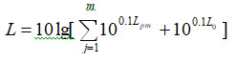  式中：L——评价点噪声预测点，dB(A)；  L0——评价点噪声本底值，dB(A)；  Lpm——第 i 个声源对评价点的影响值，dB(A)；  m——噪声源个数。  2）预测结果及评价  经过模式估算，预测结果见下表。  表31 主要设备噪声源  表32 本项目厂界噪声预测结果单位：dB(A)  由上表结果可知，本项目达产后，设备运行噪声对厂界噪声的贡献值在45.6~49.6dB(A)之间，基本不改变原声环境现状；噪声值能达到《工业企业厂界环境噪声排放标准》（GB12348-2008）3类标准。不会对周围声环境产生明显影响。项目运行期间对西侧的敏感点影响较小，项目噪声对周围声环境影响不大。  4、固体废物产生及处置情况  （1）生活垃圾  本项目劳动定员240人，生活垃圾产生量按0.5kg/(人·d)计算，则生活垃圾产生量为0.12t/d（21.6t/a）。本项目产生的生活垃圾集中收集后，定期交环卫部门处置。  （2）生产固废  ①不合格品  原料接受和产品出厂检测过程产生的不合格品量约406t/a，暂存于车间内设的10㎡一般固体废物暂存间，定期交环卫部门处置。  ②蔬菜水果的皮、籽、果核  项目生产过程会产生蔬菜水果的皮、籽、果核，产生量约2462t/a，暂存于车间内设的10㎡一般固体废物暂存间，定期交环卫部门处置。  ③污水处理单元污泥  污水处理单元产生的污泥，产生量约为5t/a，污泥排入污泥浓缩池，定期清掏，污泥经污泥脱水机脱水处理后含水率小于60%，最终送至五原县沃丰生物科技有限责任公司用于土壤改良。  ④废离子交换树脂树脂  废树脂产生量1t/a，由厂家进行更换，更换后的废树脂厂家回收。  本项目固体废物产生情况及属性见表33。  表33 本项目固体废物产生及属性情况一览表  5、地下水、土壤影响分析  （1）影响分析  根据本项目工艺流程，本项目生产工艺上不存在土壤和地下水污染源和污染途径。对生产车间、污水处理站提出防渗要求。  （2）分区防渗  为防止对地下水的污染，本次评价根据厂区使用功能的不同提出应采取的相应防渗措施，分为一般防渗区和简单防渗区。生产车间、库房、化粪池、污水处理站作为一般防渗区；办公楼、门房作为简单防渗区。具体防渗措施见表30。  表34 工程分区防渗表  6、环境风险  对照《建设项目环境风险评价技术导则》(HJ169-2018)，对本项目环评风险进行评价。  （1）评价依据  ①风险调查  项目属于罐头加工行业，涉及易燃易爆等危险性物质为天然气，生产工艺不涉及化学反应。项目周边 500 m 范围内人口总数小于500人。  ②风险潜势初判  本项目危险化学品为天然气（甲烷），临界值为10t。本项目天然气通过管道输送，储量小于10t，因此 Q<1。  根据《建设项目环境风险评价技术导则》(HJ/T169-2018)中等级划分依据，该项目环境风险潜势为I。  ③评价等级  按照导则要求，只需要对项目的环境风险进行简单分析。  （2）环境敏感目标概况  建设项目500m周围主要敏感目标分布情况详见表10和附图7。  （3）环境风险识别  建设项目易燃易爆等危险性物质为天然气。项目可能存在的风险为天然气泄漏导致的爆炸或遇明火等易引起火灾产生的次生/伴生污染物对大气产生影响，灭火产生的消防废水等可能会对地下水、地表水产生影响，污染防治措施非正常运行时导致的废气事故排放对大气产生影响，可能影响环境的途径为大气、地下水和地表水。  （4）环境风险分析  天然气泄漏遇明火等易引起火灾，产生的烟尘和CO会影响周边大气环境，灭火产生的消防废水若处理不当影响周边水环境，废气事故排放时会导致颗粒物超标排放，影响周边大气环境。  （5）环境风险防范措施及应急要求  ①消防器材设置在明显和便于取用的地点，周围不准堆放物品及杂物。消防器材有专人管理、负责、检查、修理、保养、更换和添置，保证完好存放。  ②制定完善的管理制度,消防措施动火现场要配备足够的消防措施，并设专人监护，一旦发现现场着火，或危及安全动火的异常情况时，应立即制止动火，并及时用灭火器扑救，须由专人保管。  ③应在醒目位置设立“严禁烟火”、“禁火区”等警戒标语和标牌。操作和维修设备时，应采用不发火的工具。  ④对管道进行定期的监测，如发生腐蚀、泄漏的情况，需对管道进行更换和修复定期组织员工培训学习，加强日常值守和监控，一旦发现异常及时检修。  （6）分析结论  本项目采取以上措施后，风险防范措施切实可行，在采取安全防范措施和监控系统后，项目的事故风险在可接受范围内。建设项目环境风险简单分析内容表详见下表。  表35 建设项目环境风险简单分析内容表  7、污染源监测计划  为了及时了解和掌握建设项目所在地区的环境质量发展变化情况及主要污染源的污染物排放情况，建设单位必须定期委托有资质的环境监测部门对项目所在区域质量及各污染源主要污染物的排放源强进行监测。根据《排污单位自行监测技术指南 总则》(HJ 819-2017)、《排污单位自行监测技术指南 食品制造》（HJ 1084—2020）、《排污单位自行监测技术指南 火力发电及锅炉》（HJ 820-2017）、《排污许可证申请与核发技术规范工业噪声》（HJ 1301—2023）提出环境监测计划见下表。  表36 本项目环境监测计划  8、环保投资  本项目总投资5000万元，其中环保投资611.5万元，占总投资的12.23%，见表37。  表37 项目环保投资一览表 单位：万元  9、环境保护“三同时”验收  工程竣工后，做好环保验收工作。要求按下表所列内容对建设项目环保设施进行“三同时”验收。  表38 环境保护“三同时”验收一览表
  燃料 | 数据来源 | 污染物指标 | 单位 | 产污系数
  天  然  气 | 《排放源统计调查产排污核算方法和系数手册》 | 工业废气量 | 标m³/万m³-燃料 | 107753
  天  然  气 | 《排放源统计调查产排污核算方法和系数手册》 | SO₂ | kg/万m³-燃料 | 0.02S
  天  然  气 | 《排放源统计调查产排污核算方法和系数手册》 | NOx | kg/万m³-燃料 | 15.87
  天  然  气 | 《生活污染源产排污系数手册》 | 颗粒物 | kg/万m³-燃料 | 1.1
  注:产排污系数表中SO₂的产排污系数是以含硫量S的形式表示的，其中含硫量 S是指燃气分含量，单位为mg/m³。本项目采用管道天然气，根据《燃气工程项目规范》（GB55009-2021）天然气的质量指标要求总硫≤100mg/m³，因此本项S为100。
  排放口基本情况 |  | 污染物产生及排放 |  |  |  | 排放时间h
   |  | 污染物 | 质量浓度  mg/m³ | 排放速率kg/h | 排放量t/a | 排放时间h
  名称 | 锅炉烟气排口 | 烟气量 | 7542.71m³/h |  |  | 3600
  编号 | DA001 | 颗粒物 | 10.21 | 0.08 | 0.28 | 3600
  高度/内径 | 8m/0.4m | SO₂ | 18.56 | 0.14 | 0.50 | 3600
  温度 | 180℃ | NOx | 147.28 | 1.11 | 4 | 3600
  坐标 | E108.264259°  N41.054446°
  污染物 |  | 颗粒物 | SO₂ | NOx
  浓度  （mg/m³） | 排放浓度 | 10.21 | 18.56 | 147.28
  浓度  （mg/m³） | 标准 | 20 | 50 | 200
  符合性分析 |  | 符合 | 符合 | 符合
  燃料 | 数据来源 | 污染物指标 | 单位 | 产污  系数
  天  然  气 | 《排放源统计调查产排污核算方法和系数手册》 | 工业废气量 | 标m³/万m³-燃料 | 107753
  天  然  气 | 《排放源统计调查产排污核算方法和系数手册》 | SO₂ | kg/万m³-燃料 | 0.02S
  天  然  气 | 《排放源统计调查产排污核算方法和系数手册》 | NOx | kg/万m³-燃料 | 15.87
  天  然  气 | 《生活污染源产排污系数手册》 | 颗粒物 | kg/万m³-燃料 | 1.1
  注:产排污系数表中SO₂的产排污系数是以含硫量S的形式表示的，其中含硫量 S是指燃气分含量，单位为mg/m³。本项目采用管道天然气，根据《燃气工程项目规范》（GB55009-2021）天然气的质量指标要求总硫≤100mg/m³，因此本项S为100。
  排放口基本情况 |  | 污染物产生及排放 |  |  |  | 排放时间h
   |  | 污染物 | 质量浓度  mg/m³ | 排放速率kg/h | 排放量t/a | 排放时间h
  名称 | 燃烧机烟气排口 | 烟气量 | 1293.04m³/h |  |  | 4320
  编号 | DA002 | 颗粒物 | 10.21 | 0.01 | 0.05 | 4320
  高度/内径 | 15m/0.22m | SO₂ | 18.56 | 0.02 | 0.09 | 4320
  温度 | 180℃ | NOx | 147.28 | 0.19 | 0.69 | 4320
  坐标 | E108.262647°  N41.054687°
  污染物 |  | 颗粒物 | SO₂ | NOx
  浓度  （mg/m³） | 排放浓度 | 10.21 | 18.56 | 147.28
  浓度  （mg/m³） | 标准 | 200 | 550 | 240
  速率  （kg/h） | 排放速率 | 0.03 | 0.02 | 0.19
  速率  （kg/h） | 标准 | - | 2.6 | 0.77
  符合性分析 |  | 符合 | 符合 | 符合
  项目 | 产生速率（kg/h） | 产生量（t/a）
  NH₃ | 0.23 | 1.01
  H₂S | 0.009 | 0.0039
  污染物 |  | CODcr | SS | BOD5 | 动植物油 | 氨氮 | 总磷
  污水处理系统进水口 | 浓度mg/L | 3000 | 50 | 1200 | 2 | 25 | 0.3
  污水处理系统进水口 | 产生量t/a | 831.50 | 13.86 | 332.60 | 0.55 | 6.93 | 0.08
  污水处理系统出水口 | 浓度mg/L | 150 | 5 | 24 | 0.8 | 8.75 | 0.09
  污水处理系统出水口 | 排放量t/a | 41.58 | 1.39 | 6.65 | 0.22 | 2.43 | 0.02
  去除效率% |  | 95% | 90% | 98% | 60% | 65% | 70%
  污染因子 | COD | BOD₅ | SS | 动植物油 | 氨氮 | 总磷
  项目排放浓度 | 150 | 24 | 5 | 0.8 | 8.75 | 0.09
  标准 | 500 | 350 | 400 | 100 | 45 | 8
  符合性 | 符合 | 符合 | 符合 | 符合 | 符合 | 符合
  序号 | 设备名称 | 产生源强dB（A） | 治理措施 | 治理效果dB（A） | 排放源强  dB（A）
  1 | 提升机 | 80 | 选用低噪声设备，基础减振，通过墙体隔音降噪 | -30 | 50
  2 | 去皮机 | 70 | 选用低噪声设备，基础减振，通过墙体隔音降噪 | -30 | 40
  3 | 清洗机 | 80 | 选用低噪声设备，基础减振，通过墙体隔音降噪 | -30 | 50
  4 | 输送机 | 80 | 选用低噪声设备，基础减振，通过墙体隔音降噪 | -30 | 50
  5 | 灌装机 | 70 | 选用低噪声设备，基础减振，通过墙体隔音降噪 | -30 | 40
  6 | 加汤机 | 70 | 选用低噪声设备，基础减振，通过墙体隔音降噪 | -30 | 40
  7 | 封口机码垛机 | 85 | 选用低噪声设备，基础减振，通过墙体隔音降噪 | -30 | 55
  8 | 切段机 | 85 | 选用低噪声设备，基础减振，通过墙体隔音降噪 | -30 | 55
  9 | 压缩机 | 95 | 选用低噪声设备，基础减振，通过墙体隔音降噪 | -30 | 65
  10 | 提升机 | 70 | 选用低噪声设备，基础减振，通过墙体隔音降噪 | -30 | 40
  11 | 风机 | 80 | 选用低噪声设备，基础减振，通过墙体隔音降噪 | -30 | 50
  12 | 泵 | 85 | 选用低噪声设备，基础减振，通过墙体隔音降噪 | -30 | 55
  预测点位 | 预测时段 | 贡献值 | 预测值 | 标准值 | 评价结果
  东厂界 | 昼间 | 48.4 | - | 65 | 达标
  东厂界 | 夜间 | 48.4 | - | 55 | 达标
  南厂界 | 昼间 | 49.6 | - | 65 | 达标
  南厂界 | 夜间 | 49.6 | - | 55 | 达标
  西厂界 | 昼间 | 48.5 | - | 65 | 达标
  西厂界 | 夜间 | 48.5 | - | 55 | 达标
  北厂界 | 昼间 | 45.6 | - | 65 | 达标
  北厂界 | 夜间 | 45.6 | - | 55 | 达标
  敏感点  董头村 | 昼间 | 18.1 | 52 | 60 | 达标
  敏感点  董头村 | 夜间 | 18.1 | 43 | 50 | 达标
  序号 | 名称 | 产生工序 | 产生量 | 固废属性 | 贮存方式 | 处理措施
  1 | 生活垃圾 | 员工生活 | 21.6t/a | / | 厂区垃圾桶 | 集中收集，定期交环卫部门处置
  2 | 不合格原料 | 生产线 | 406t/a | 一般固体废物 | 车间内设的10㎡一般固体废物暂存间 | 定期交环卫部门处置
  3 | 皮、籽、核等 | 生产线 | 2462t/a | 一般固体废物 | 车间内设的10㎡一般固体废物暂存间 | 定期交环卫部门处置
  4 | 软水设备 | 废滤膜 | 1t/a | 一般固体废物 | - | 由厂家进行更换，更换后的废滤膜厂家回收
  5 | 污泥 | 污水处理工段 | 5t/a | 一般固体废物 | - | 定期清掏，经污泥脱水机脱水处理后送至五原县沃丰生物科技有限责任公司用于土壤改良
  类别 | 防渗措施
  一般防渗区 | 生产车间、库房、化粪池、污水处理站。等效黏土防渗层Mb≥1.5m，K≤1×10⁻⁷cm/s。
  简单防渗区 | 办公楼、办公楼、门房采取一般地面硬化措施。
  建设项目名称 | 内蒙古开创食品有限公司年产1.5万吨高端预制罐藏食品加工项目
  建设地点 | 内蒙古自治区 | 巴彦淖尔市 | 五原县 | 工业园区
  地理坐标 | 经度 | 108°15'48.014" | 纬度 | 41°3'18.569"
  主要危险物质  及分布 | 天然气，天然气输送管道
  环境影响途径及危害后果（大气、地表水、地下水等） | 天然气泄漏遇到热源(明火或高温)发生爆炸燃烧事故或遇明火等易引起火灾散发出大量的浓烟，对火场周围的人员生命安全和周围的大气环境质量造成污染和破坏。
  风险防范措施要求 | 规范工作流程，设置消防器材，配备应急物资，严格控制火源，建立健全安全环境管理制度。
  污染  类别 | 排放方式 | 监测位置 | 监测因子 | 监测频率 | 执行标准
  废气 | 有组织排放 | 锅炉烟气排口 | SO₂、颗粒物、林格曼黑度 | 1次/年 | 《锅炉大气污染物排放标准》（GB13271-2014）中表2中燃气锅炉排放限值
  废气 | 有组织排放 | 锅炉烟气排口 | NOx | 1次/月 | 《锅炉大气污染物排放标准》（GB13271-2014）中表2中燃气锅炉排放限值
  废气 | 有组织排放 | 燃烧机烟气排口 | SO₂、NOx、颗粒物、林格曼黑度 | 1次/年 | 《工业炉窑大气污染物排放标准》（GB 9078-1996）二级标准及《大气污染物综合排放标准》（GB16297-1996）表2新污染源大气污染物排放限值中二级标准限值
  废气 | 无组织排放 | 上风向设1 个参照点，下风向5~10m 设监控点3个 | 氨、H₂S、臭气浓度 | 1次/半年 | 《恶臭污染物排放标准》（GB14554-93）二级标准
  声环境 | 厂界外 | 昼、夜 | 等效连续A 声级 | 1次/季度 | 《工业企业厂界环境噪声排放标准》（GB12348-2008）中3 类标准限值
  废水 | 污水处理站 | 污水总排口 | pH、COD、BOD、SS、NH₃-N、总磷、TN、等 | 1次/半年 | 《污水排入城镇下水道水质标准》（GB/T31962-2015）B级标准
  类别 | 污染防治项目 | 采取措施及工程 | 投资
  废气 | 污水处理站臭 | 投除臭剂、产生恶臭区域加罩或加盖密封 | 3
  废水 | 生活及生产废水 | 污水处理站采用“厌氧 A/O 生化系统”处理工艺 | 500
  噪声 | 生产车间高噪声设备 | 各类风机、水泵等生产设备采取基础减震、车间隔声 | 3
  固废 | 生活垃圾 | 设置垃圾箱集中收集，定期交环卫部门处置 | 0.5
  固废 | 蔬菜水果的皮、籽、果核及不合格品 | 2个车间分别设置一个10㎡一般固体废物暂存间，定期交环卫部门处置 | 4
  固废 | 软水系统 | 由厂家进行更换，更换后的废树脂厂家回收 | /
  固废 | 污泥 | 污泥排入污泥浓缩池，定期清掏，经污泥脱水机脱水处理后送至五原县沃丰生物科技有限责任公司用于土壤改良 | 1
  地下水 | 防渗 | 一般防渗：加工车间、库房、化粪池、污水处理站，渗透系数Mb≥1.5m，K≤1×10⁻⁷cm/s。  简单防渗：办公楼、宿舍、门房采取一般地面硬化措施 | 100
  合计 |  |  | 611.5
  项目 | 污染源 | 环保设施名称 | 监测点位 | 监测  频次 | 验收监测因子 | 验收标准
  废气 | 锅炉烟气 | 排放高度不低于8m | 排气口 | 3次/d，共监测2天 | SO₂、NOx、颗粒物、林格曼黑度 | 《锅炉大气污染物排放标准》（GB13271-2014）中表2中燃气锅炉排放限值
  废气 | 燃烧机 | 排放高度不低于15m | 排气口 | 3次/d，共监测2天 | SO₂、NOx、颗粒物、林格曼黑度 | 《工业炉窑大气污染物排放标准》（GB 9078-1996）二级标准及《大气污染物综合排放标准》（GB16297-1996）表2新污染源大气污染物排放限值中二级标准限值
  废气 | 污水处理站恶臭 | 产生恶臭区域加罩或加盖密封，投放除臭剂 | 厂界上风向1个点位、下风向3个点位 | 4次/d，共监测2天 | 氨、H₂S、臭气浓度 | 《恶臭污染物排放标准》（GB14554-93）二级标准
  废水 | 生产废水 | 生产废水通过“厌氧A/O生化系统”处理，生活污水通过化粪池处理，处理后的生产废水及生活污水合并后通过1个污水排口排入园区污水管网，最终排入隆兴昌镇污水处理厂处理 | 污水总排口 | 4次/d，共监测2天 | COD、BOD、SS、NH₃-N等 | 《污水排入城镇下水道水质标准》（GB/T31962-2015）B级标准
  废水 | 生活污水
  噪声 | 设备噪声 | 隔声、减震 | 厂界四周 | 昼夜各1次，共监测2天 | 等效连续A声级 | 《工业企业厂界环境噪声排放标准》  （GB12348-2008）中3类标准
  固废 | 办公、生活 | 设置垃圾箱集中收集，定期交环卫部门处置 | / | / | 生活垃圾 | 《一般工业固体废物贮存和填埋污染控制标准》（GB18599-2020）及《生活垃圾填埋场污染控制标准》（GB 16889-2024）相关规定
  固废 | 生产线 | 暂存于车间内设的10㎡一般固体废物暂存间，定期交环卫部门处置 | / | / | 不合格品
  固废 | 生产线 | 暂存于车间内设的10㎡一般固体废物暂存间，定期交环卫部门处置 | / | / | 蔬菜水果的皮、籽、果核
  固废 | 污水处理单元 | 污泥排入污泥浓缩池，定期清掏，经污泥脱水机脱水处理后送至五原县沃丰生物科技有限责任公司用于土壤改良 | / | / | 污泥 | 《一般工业固体废物贮存和填埋污染控制标准》（GB18599-2020）
  固废 | 软水系统 | 由厂家进行更换，更换后的废树脂厂家回收 | / | / | 废树脂 | 现场查看，无乱丢弃现象

五、环境保护措施监督检查清单
要素  内容 | 排放口（编号、名称）/污染源 | 污染物项目 | 环境保护措施 | 执行标准
大气环境 | 锅炉烟气 | SO₂、NOx、颗粒物、林格曼黑度 | 设置1根排气筒，排放高度不低于8m | 《锅炉大气污染物排放标准》（GB13271-2014）中表2中燃气锅炉排放限值
大气环境 | 燃烧机烟气 | SO₂、NOx、颗粒物、林格曼黑度 | 设置1根排气筒，排放高度不低于15m | 《工业炉窑大气污染物排放标准》（GB 9078-1996）二级标准及《大气污染物综合排放标准》（GB16297-1996）表2新污染源大气污染物排放限值中二级标准限值
大气环境 | 污水处理站恶臭 | 氨、H₂S、臭气浓度 | 产生恶臭区域加罩或加盖密封，投放除臭剂 | 《恶臭污染物排放标准》（GB14554-93）二级标准
地表水环境 | 生产废水 | COD、BOD、SS、NH₃-N等 | 生产废水通过“厌氧A/O生化系统”处理，生活污水通过化粪池处理，处理后的生产废水及生活污水合并后通过1个污水总排口排入园区污水管网，最终排入隆兴昌镇污水处理厂处理 | 《污水排入城镇下水道水质标准》（GB/T31962-2015）B级标准
地表水环境 | 生活污水 | COD、BOD、SS、NH₃-N等 |  | 《污水排入城镇下水道水质标准》（GB/T31962-2015）B级标准
声环境 | 生产设备 | 噪声 | 基础减震措施、隔声 | 《工业企业厂界环境噪声排放标准》（GB12348-2008）3类标准
电磁辐射 | / | / | / | /
固体废物 | 办公、生活 | 生活垃圾 | 设置垃圾箱集中收集，定期交环卫部门处置 | 《一般工业固体废物贮存和填埋污染控制标准》（GB18599-2020）及《生活垃圾填埋场污染控制标准》（GB 16889-2024）相关规定
固体废物 | 生产线 | 不合格品、蔬菜水果的皮、籽、果核 | 暂存于车间内设的10㎡一般固体废物暂存间，定期交环卫部门处置
固体废物 | 软水系统 | 废树脂 | 由厂家进行更换，更换后的废树脂厂家回收 | 现场查看，无乱丢弃现象
固体废物 | 污水处理单元 | 污泥 | 污泥排入污泥浓缩池，定期清掏，经污泥脱水机脱水处理后送至五原县沃丰生物科技有限责任公司用于土壤改良 | 《一般工业固体废物贮存和填埋污染控制标准》（GB18599-2020）相关规定
土壤及地下水污染防治措施 | 一般防渗：加工车间、库房、化粪池、污水处理站，渗透系数Mb≥1.5m，K≤1×10⁻⁷cm/s。  简单防渗：办公楼、宿舍、门房采取一般地面硬化措施
生态保护措施 | 无
环境风险  防范措施 | ①消防器材设置在明显和便于取用的地点，周围不准堆放物品及杂物。消防器材有专人管理、负责、检查、修理、保养、更换和添置，保证完好存放。  ②制定完善的管理制度,消防措施动火现场要配备足够的消防措施,并设专人监护,一旦发现现场着火，或危及安全动火的异常情况时，应立即制止动火，并及时用灭火器扑救，须由专人保管。  ③应在醒目位置设立“严禁烟火”、“禁火区”等警戒标语和标牌。操作和维修设备时,应采用不发火的工具。  ④对管道进行定期的监测，如发生腐蚀、泄漏的情况，需对管道进行更换和修复定期组织员工培训学习，加强日常值守和监控，一旦发现异常及时检修。
其他环境  管理要求 | 加强环境保护管理工作，建立健全各项环境管理制度，制定工作计划，提出管理要求；及时掌握生产运行情况，及时反馈、及时解决；配合环保部门做好环境监管工作。

六、结论
综上所述，项目建设符合国家和地方的相关政策，厂址选择符合当地大气、噪声功能区划的要求，在各项污染防治措施落实后，污染物均能达标排放。因此，该项目在采取相应的环保措施之后，从环保角度讲本项目建设是可行的。

附表 建设项目污染物排放量汇总表
分类  项目 | 污染物名称 | 现有工程排放量（固体废物产生量）① | 现有工程许可排放量② | 在建工程排放量（固体废物产生量）③ | 本项目排放量（固体废物产生量）④ | 以新带老削减量（新建项目不填）⑤ | 本项目建成后全厂排放量（固体废物产生量）⑥ | 变化量⑦
废气 | 颗粒物 | / | / | / | 0.33t/a | / | 0.33t/a | +0.33t/a
废气 | 二氧化硫 | / | / | / | 0.59t/a | / | 0.59t/a | +0.59t/a
废气 | 氮氧化物 | / | / | / | 4.69t/a | / | 4.69t/a | +4.69t/a
废气 | NH₃ | / | / | / | 0.33t/a | / | 0.33t/a | +0.33t/a
废气 | H₂S | / | / | / | 0.013t/a | / | 0.013t/a | +0.013t/a
废水 | CODcr | / | / | / | 41.58t/a | / | 41.58t/a | +41.58t/a
废水 | SS |  |  |  | 1.39t/a | / | 1.39t/a | +1.39t/a
废水 | BOD₅ |  |  |  | 6.65t/a | / | 6.65t/a | +6.65t/a
废水 | 氨氮 |  |  |  | 2.43t/a | / | 0.19t/a | +0.19t/a
废水 | 动植物油 |  |  |  | 0.22t/a | / | 2.77t/a | +2.77t/a
废水 | 总磷 |  |  |  | 0.02t/a | / | 0.02t/a | +0.02t/a
一般工业固体废物 | 生活垃圾 | / | / | / | 21.6t/a | / | 21.6t/a | +21.6t/a
一般工业固体废物 | 不合格品 | / | / | / | 306t/a | / | 306t/a | +306t/a
一般工业固体废物 | 蔬菜水果的皮、籽、果核 | / | / | / | 2462t/a | / | 2462t/a | +2462t/a
一般工业固体废物 | 污泥 | / | / | / | 5t/a | / | 5t/a | +5t/a
一般工业固体废物 | 废树脂 | / | / | / | 1t/a | / | 1t/a | +1t/a
危险废物 | / | / | / | / | / | / | / | /

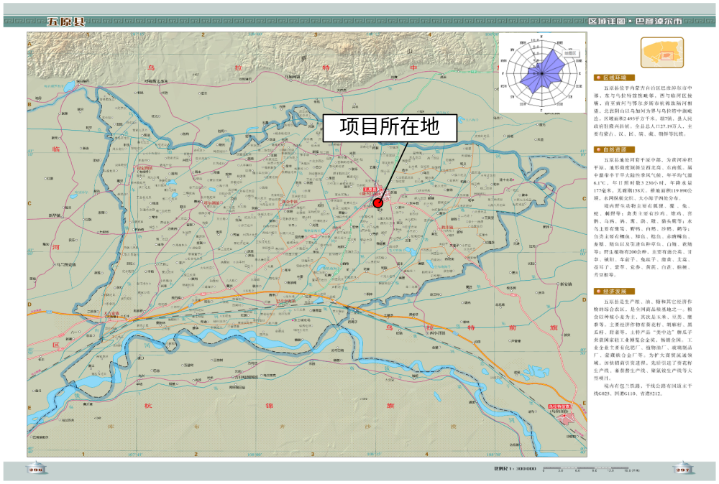
附图1 项目地理位置图
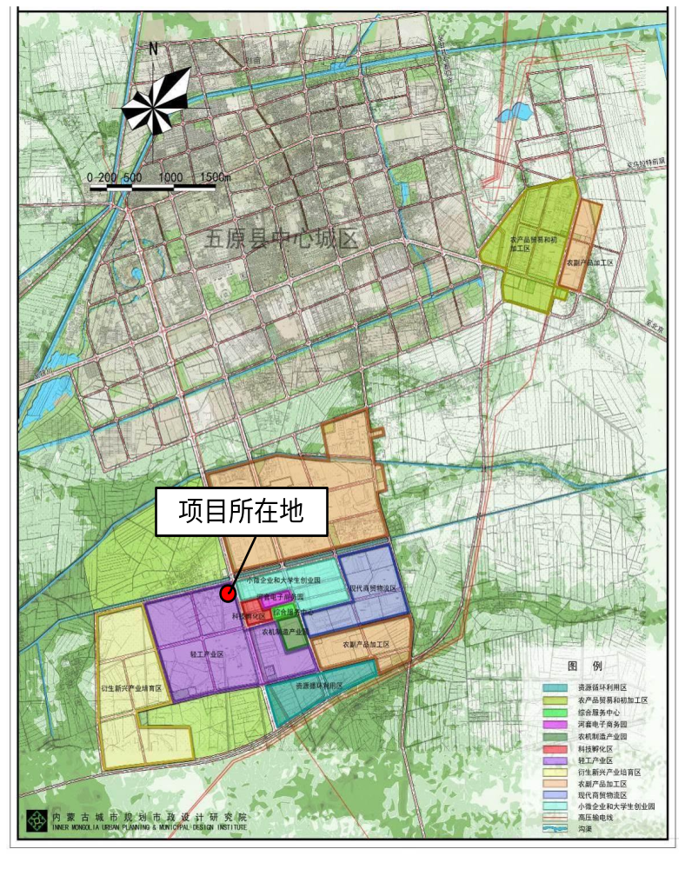
附图2 项目所在园区位置图

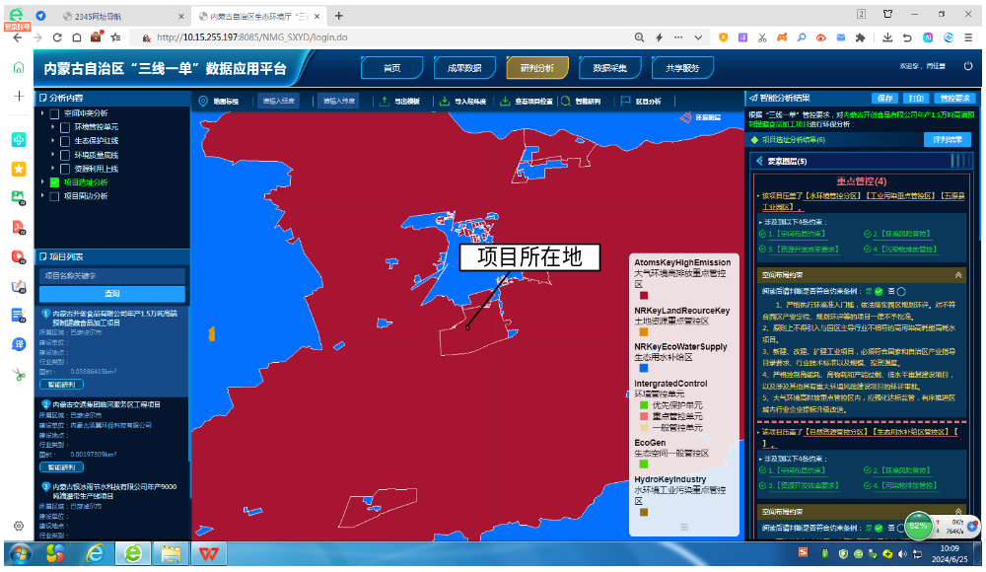
附图3 项目环境管控单元查询结果图

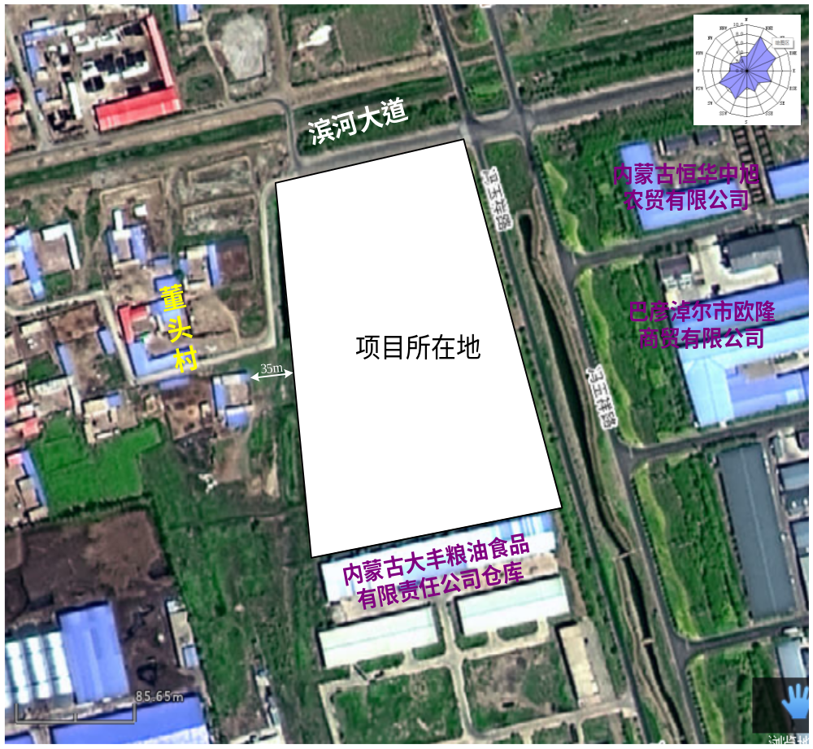
附图4 项目四邻关系图
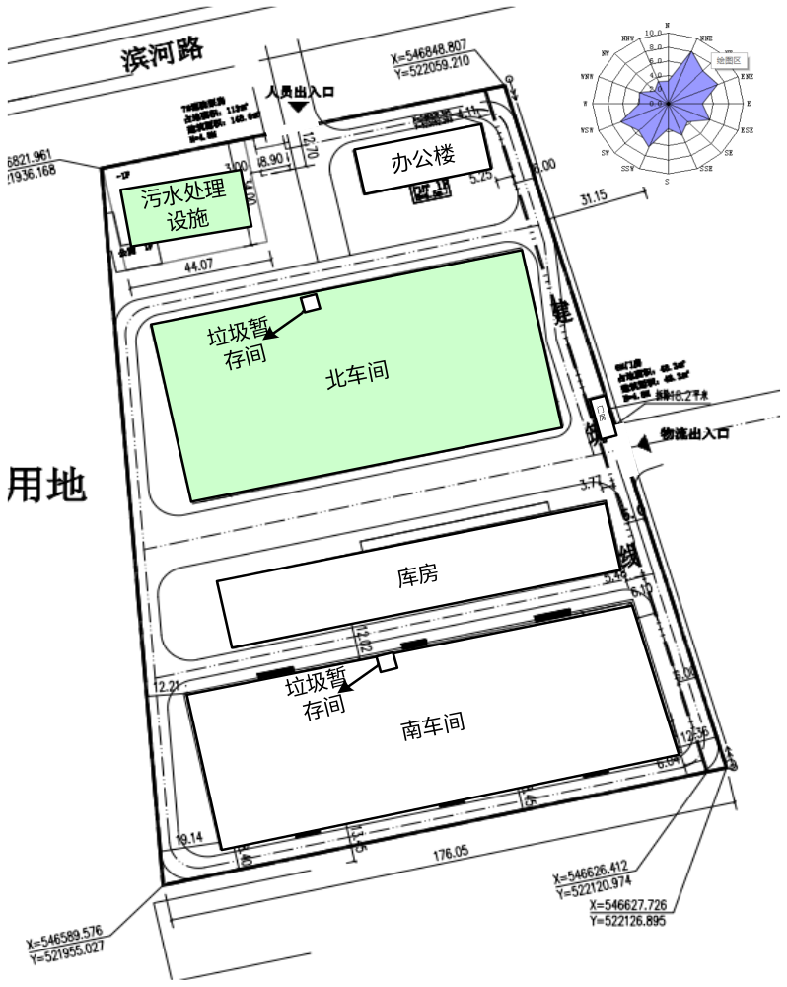
附图5 厂区平面布置图
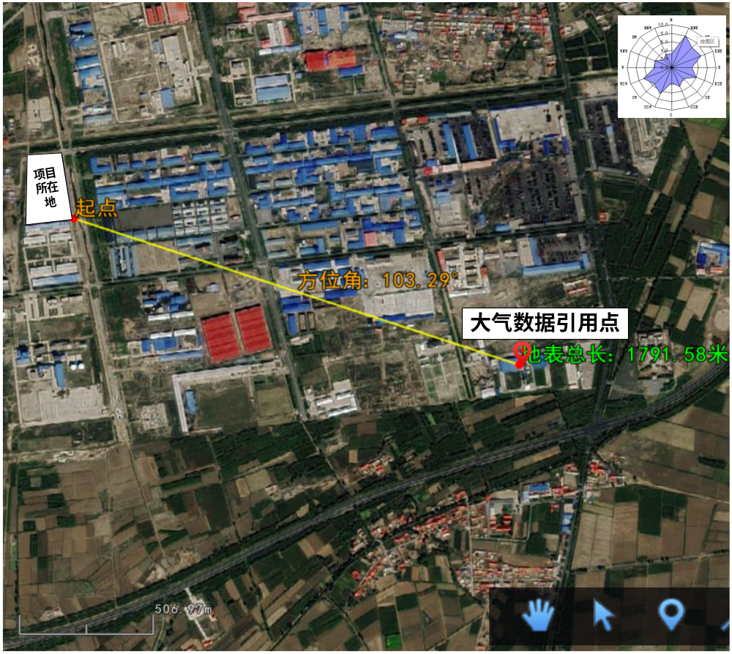
附图6 大气环境现状数据引用点示意图
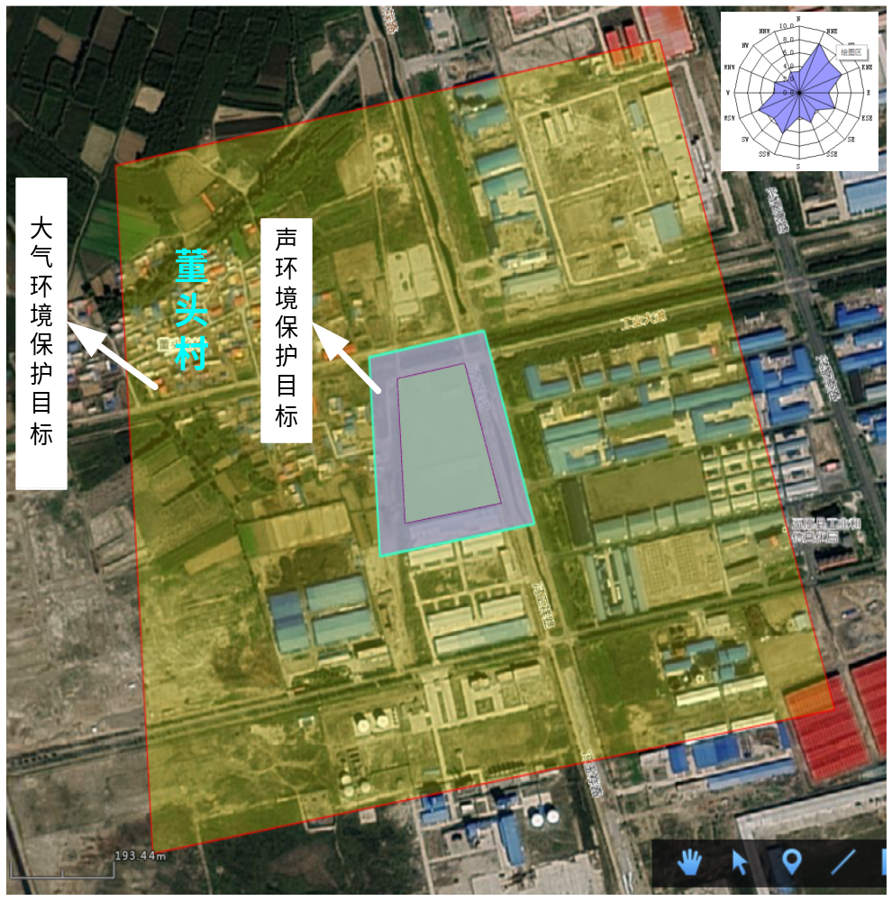
附图7 环境保护目标图
附件1
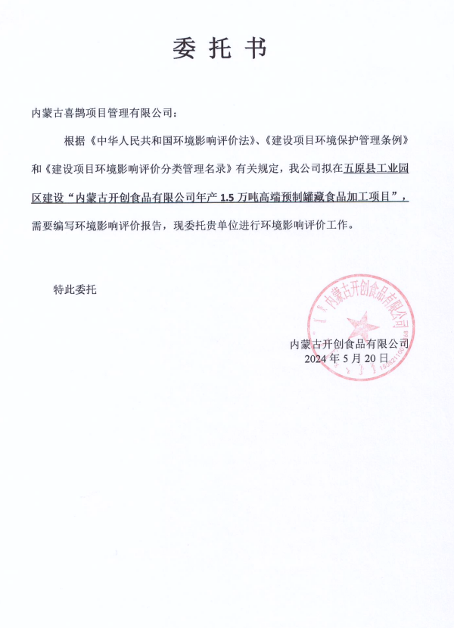
附件2
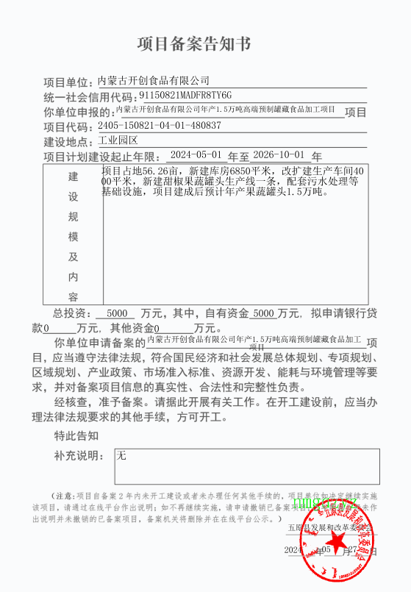
附件3污水处理协议
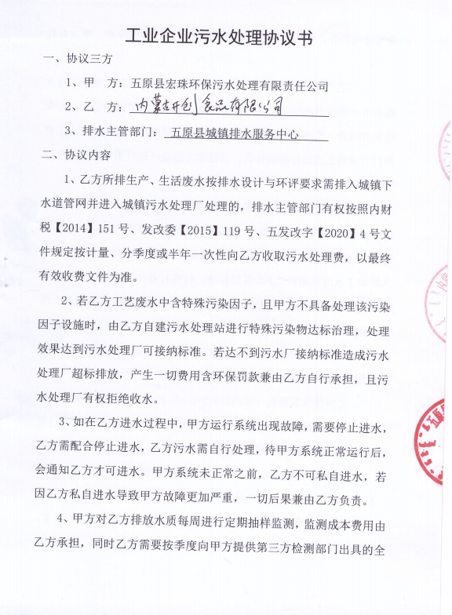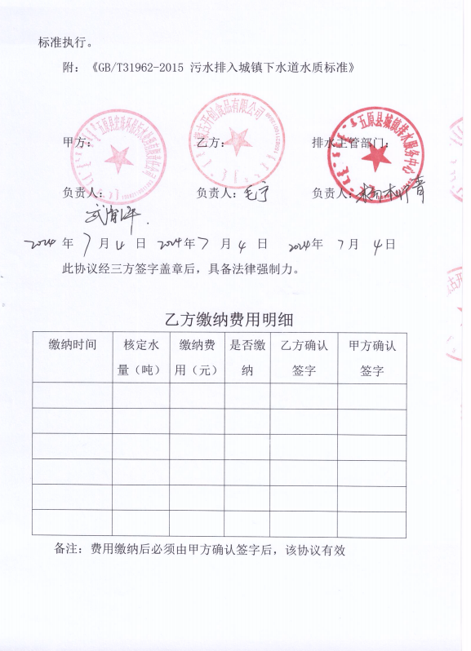

附件4 固废处置合同
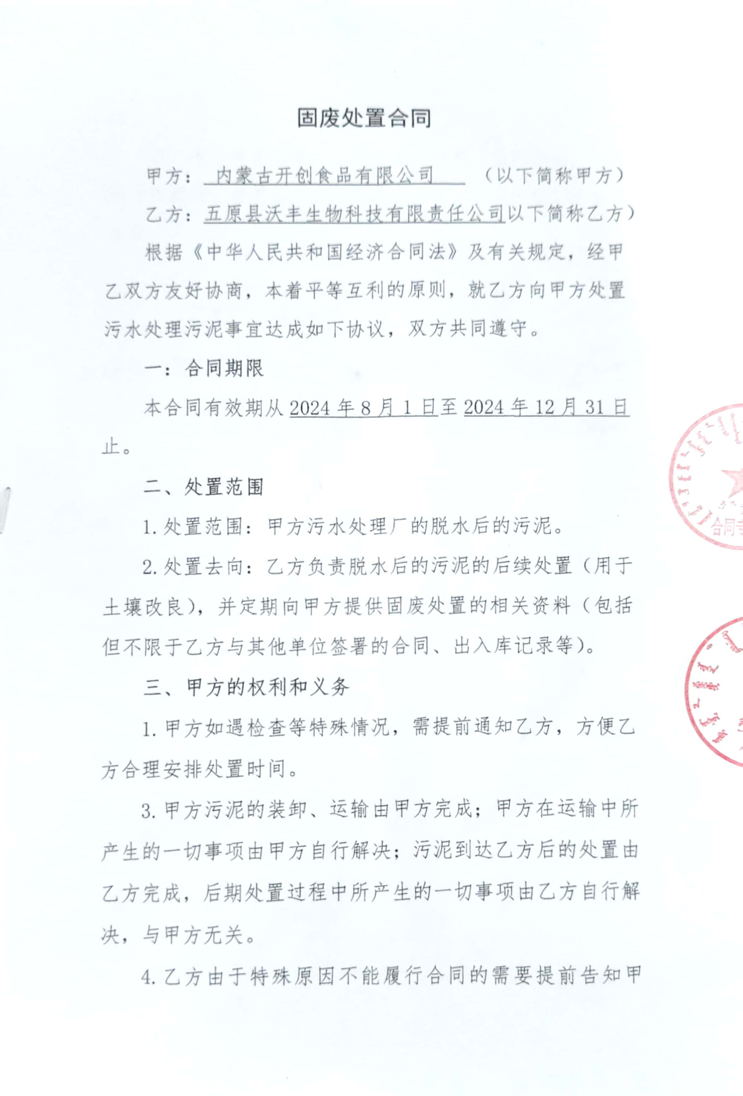
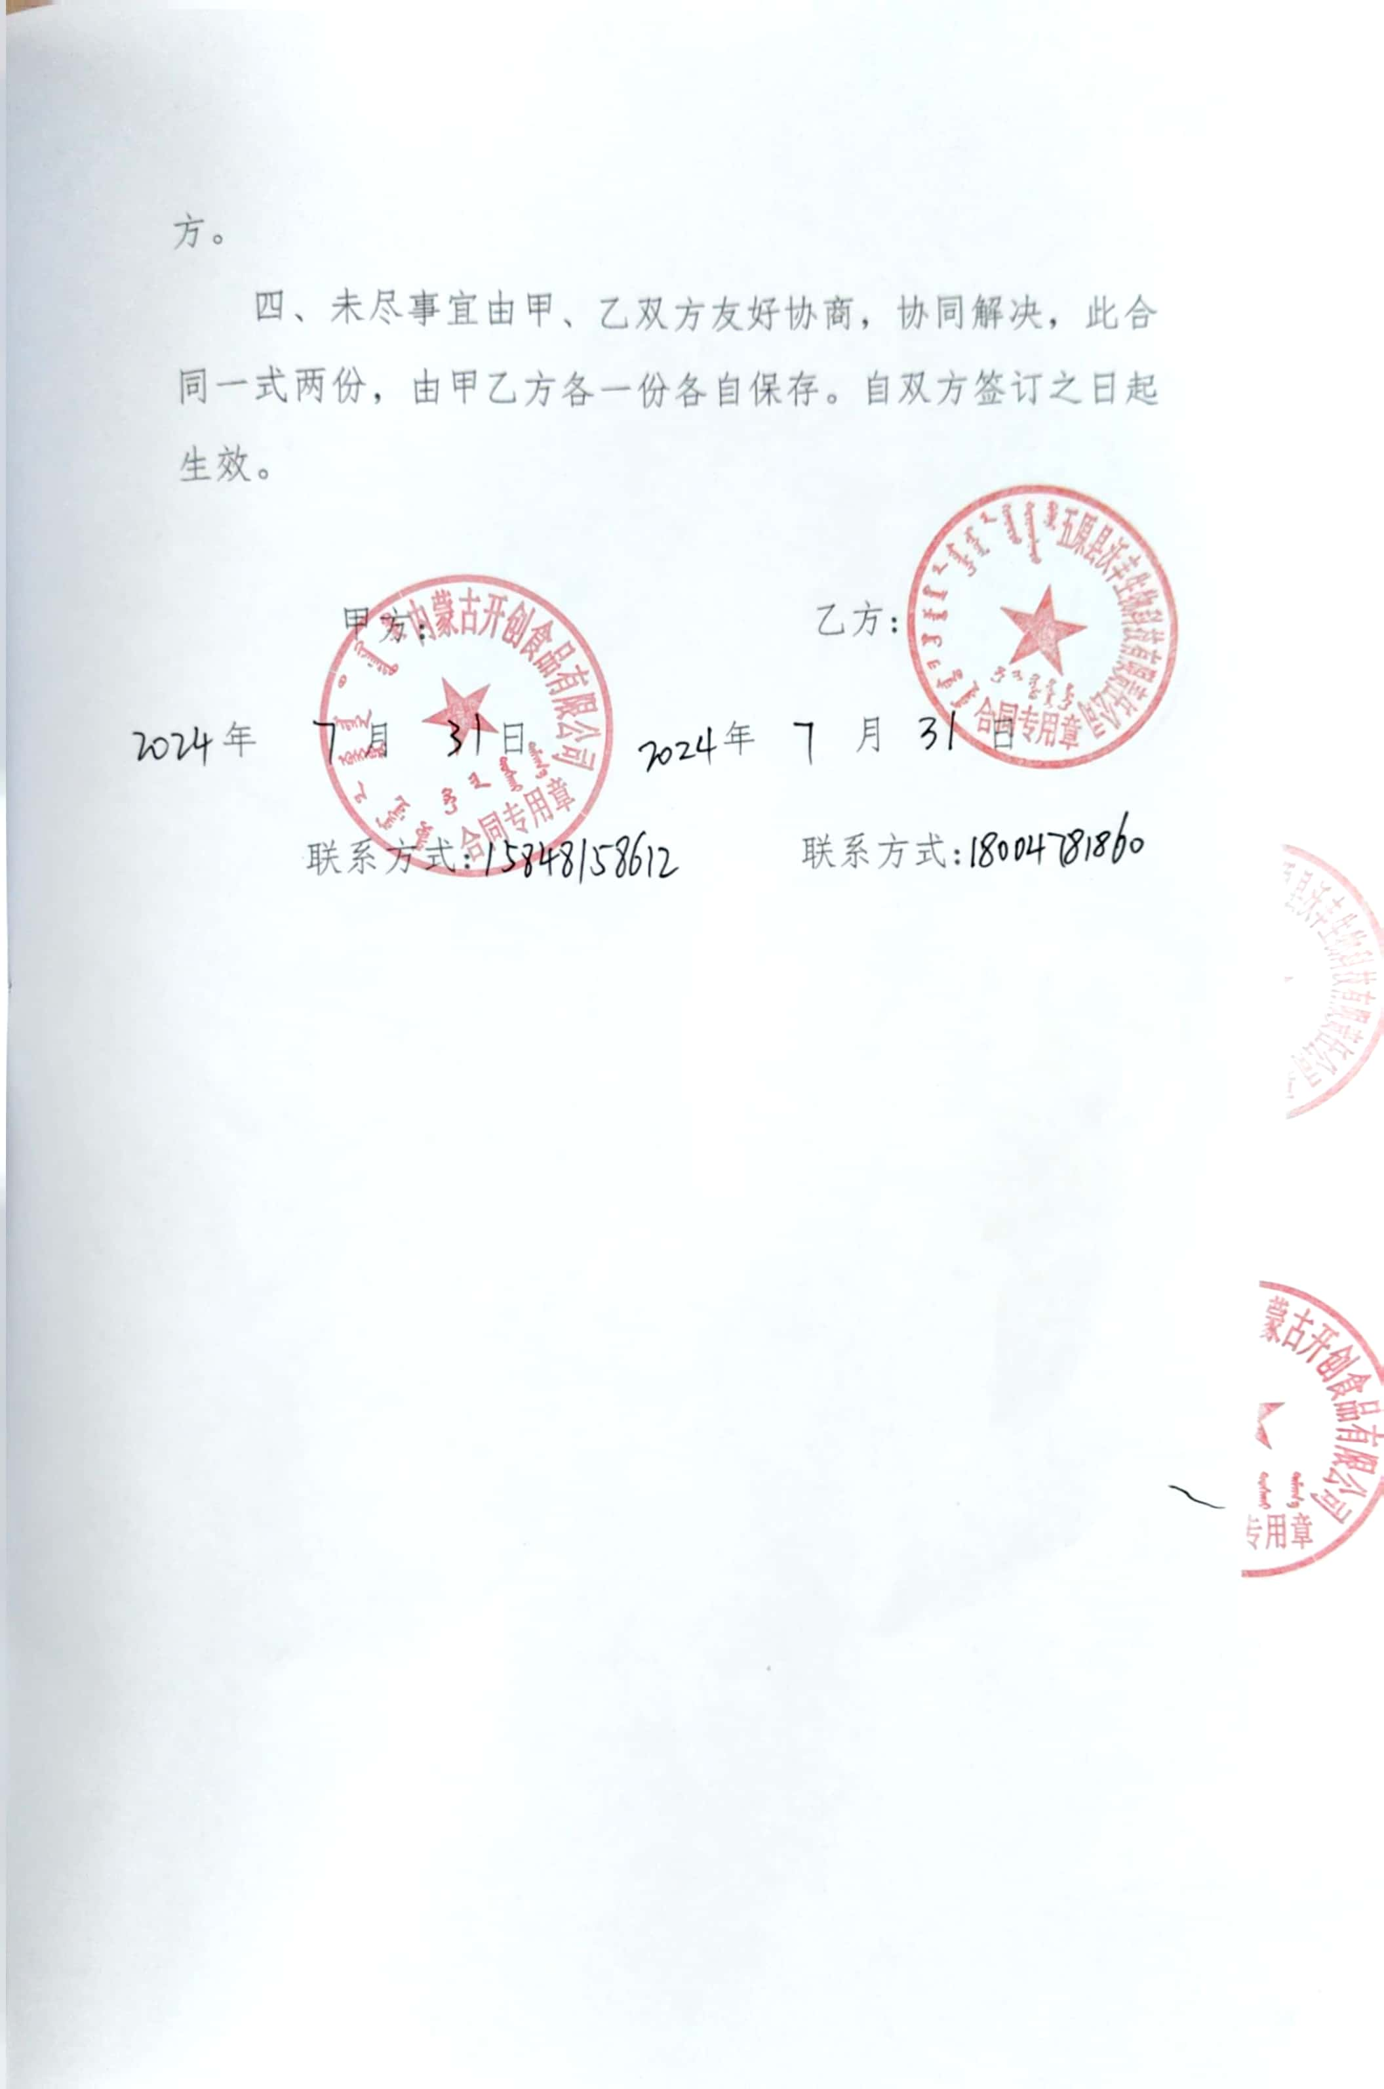
附件5 污水类比数据检测报告废水内容
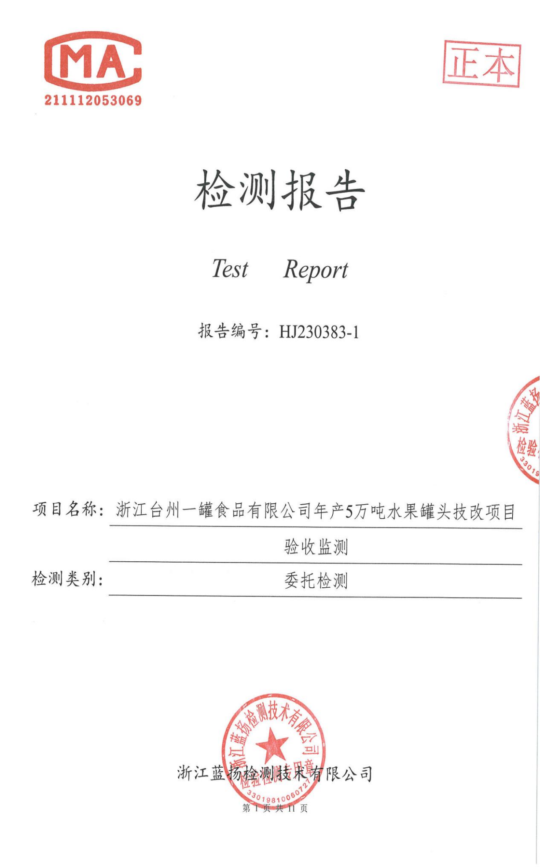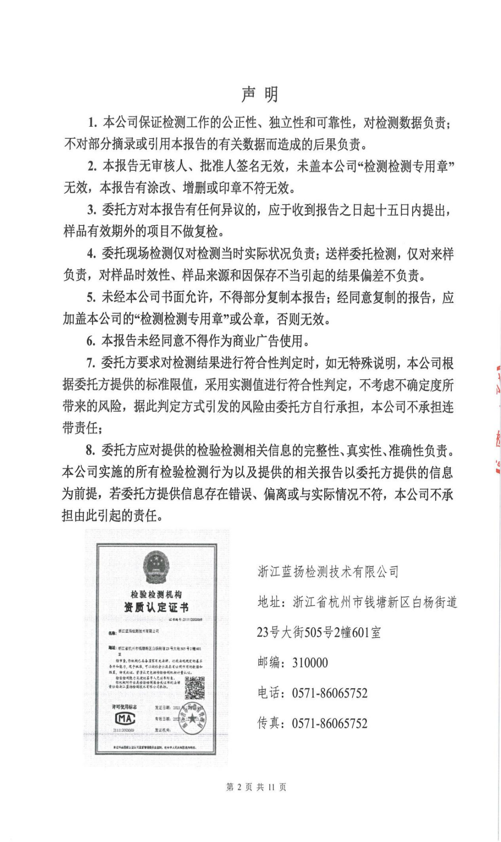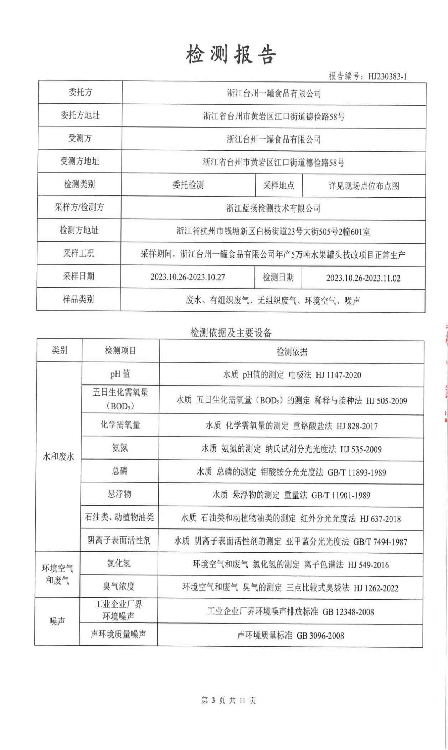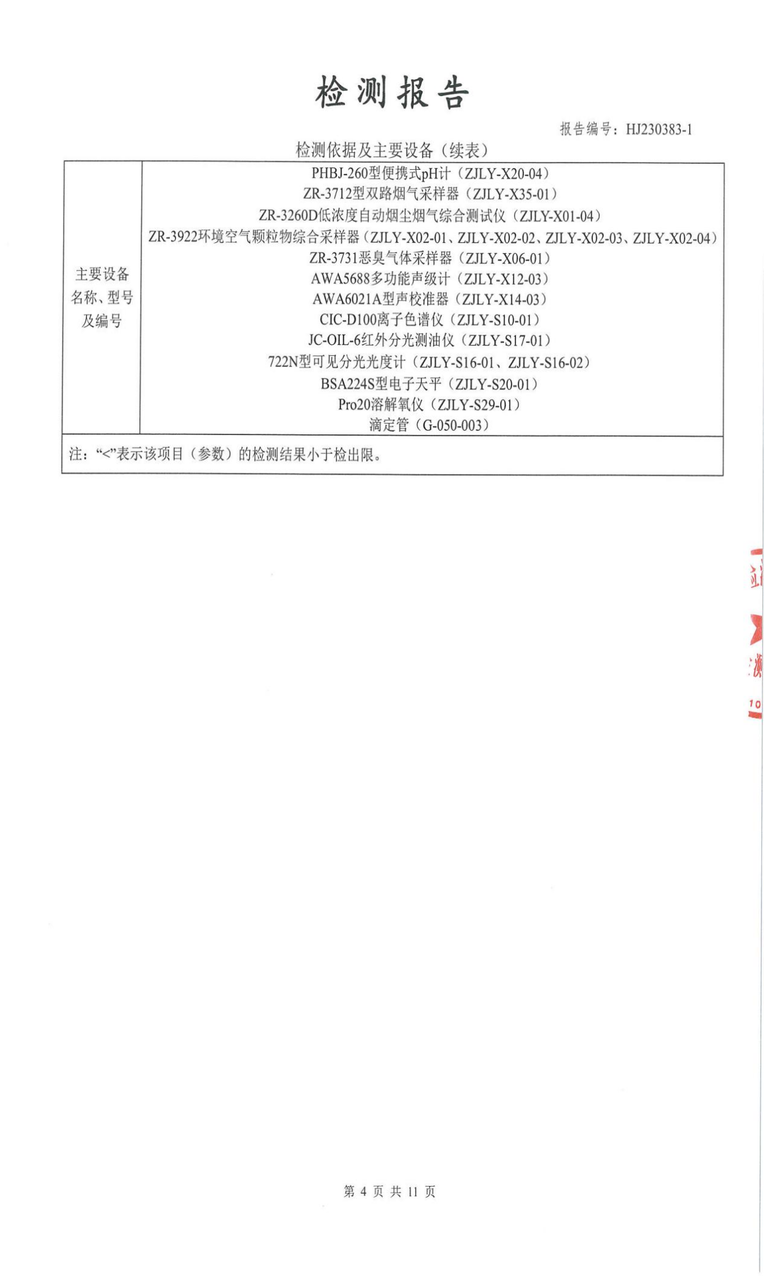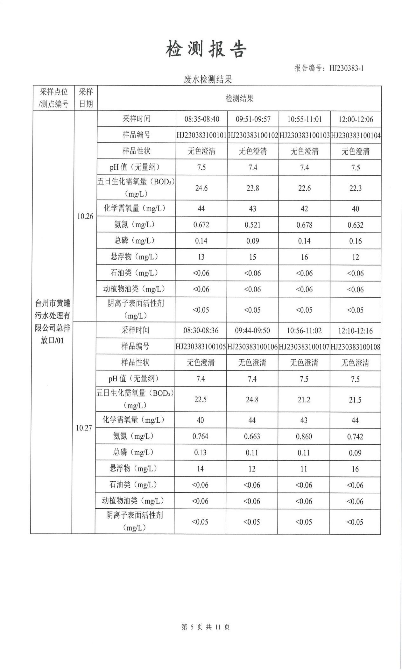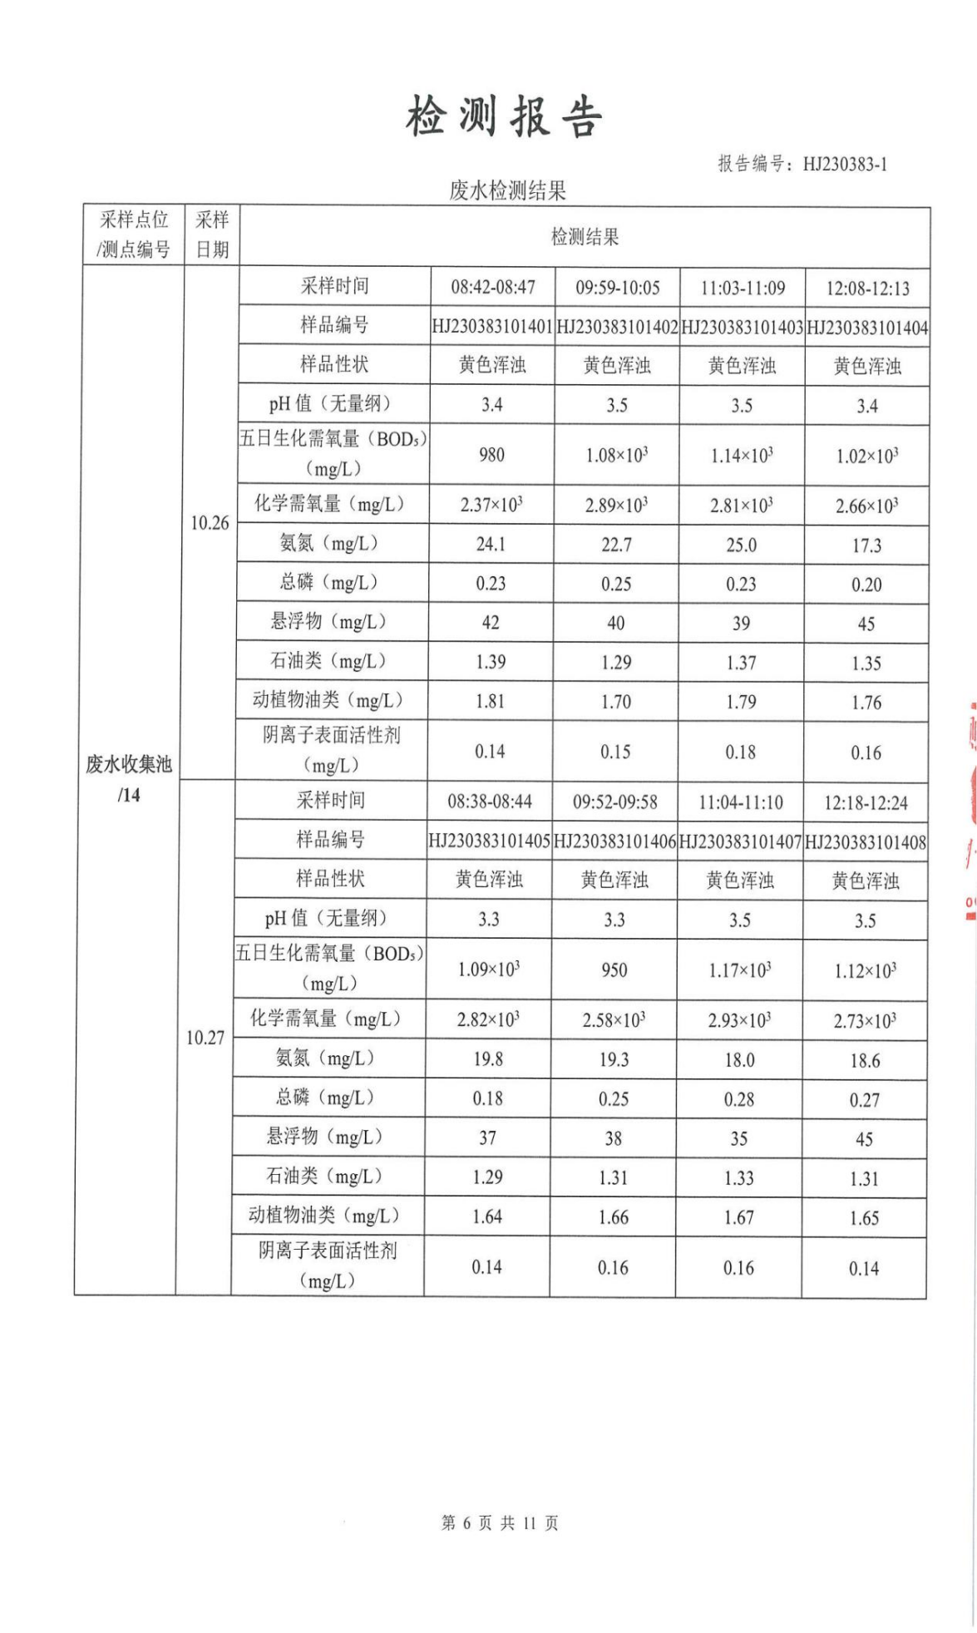
附件6
